МИНИСТЕРСТВО НАУКИ И ВЫСШЕГО ОБРАЗОВАНИЯ РОССИЙСКОЙ ФЕДЕРАЦИИ
Федеральное государственное бюджетное образовательное учреждение
высшего образования
«КУБАНСКИЙ ГОСУДАРСТВЕННЫЙ УНИВЕРСИТЕТ»
(ФГБОУ ВО «КубГУ»)

Факультет экономический факультет
Кафедра мировой экономики и менеджмента

Допустить к защите
Заведующий кафедрой
д-р экон. наук, проф.
___________ И.В. Шевченко
(подпись)
__________________2023 г.

ВЫПУСКНАЯ КВАЛИФИКАЦИОННАЯ РАБОТА
(БАКАЛАВРСКАЯ РАБОТА)

ФОРМИРОВАНИЕ ЭКСПОРТНЫХ СТРАТЕГИЙ КОМПАНИЙ
КАК ИНСТРУМЕНТ ВНЕШНЕЭКОНОМИЧЕСКОГО
МЕНЕДЖМЕНТА

Работу выполнила _______________________________ Н.А. Слитникова
(подпись)
Направление подготовки 38.03.02 Менеджмент
(код, наименование)
Направленность (профиль) Международный менеджмент
Научный руководитель
д-р экон. наук, профессор______________________________Л.И. Егорова
(подпись)
Нормоконтролер,
преподаватель _____________________________________ Н.В. Хубутия
(подпись)

Краснодар
2023

Содержание

Введение……………………………………………………………………… |  |  | 3
1 | Теоретико-методические основы формирования экспортных стратегий компаний как инструментов внешнеэкономического менеджмента….………………………………………………………….. |  | 7
 | 1.1 | Сущность, понятие и виды экспортных стратегий компаний как инструментов внешнеэкономического менеджмента…………… | 7
 | 1.2 | Механизм формирования экспортных стратегий как инструментов внешнеэкономического менеджмента компаний…………………………………………………...………. | 14
2 | Анализ российского и зарубежного опыта формирования и реализации экспортных стратегий как инструментов внешнеэкономического менеджмента компаний ……………………... |  | 22
 | 2.1 | Зарубежный опыт формирования и реализации экспортных стратегий как инструментов внешнеэкономического менеджмента компаний (на примере отдельных зарубежных компаний)…………………………………………………………... | 22
 | 2.2 | Российская практика формирования и реализации экспортных стратегий во внешнеэкономической деятельности компаний (на примере ПАО «КАМАЗ»)………………………………………… | 28
3 | Разработка предложений по совершенствованию инструментов внешнеэкономического менеджмента формирования экспортных стратегий российских компаний...……………………………………… |  | 42
 | 3.1 | Разработка экспортной стратегии завоевания мирового рынка автомобилей национальной компанией ПАО «КАМАЗ» ……… | 42
 | 3.2 | Методические рекомендации по оценке Экспортной стратегии ПАО «КАМАЗ»-2030………………………………………………
Заключение…………………………………………………………………... |  |  | 52
Список использованных источников……………………………………… |  |  | 59
Приложение А Финансовая отчетность ПАО «КАМАЗ» за 2019 год…… |  |  | 64
Приложение Б Финансовая отчетность ПАО «КАМАЗ» за 2020 год…… |  |  | 68
ВВЕДЕНИЕ

Актуальность исследования. Совершенствование инструментов внешнеэкономического менеджмента приобретает в настоящее время особую актуальность, так как в условиях, практически, тотального давления со стороны стран Европы и США, применяющих все новые и новые санкции к России, позволяет обеспечить эффективное как структурное, так и векторное преобразование экспортной деятельности российских компаний, наполнение федерального бюджета и поступление иностранной валюты в страну.
Также актуализируют проблему исследования до конца неизученные особенности формирования и диапазон возможностей экспортных стратегий корпораций, от эффективности которых во многом зависит общий результат функционирования компаний на зарубежном рынке.
Кроме того, с научной точки зрения, актуальность проблемы исследования связана с недостаточной изученностью категориального аппарата механизма формирования экспортных стратегий компаний Например, нет единого мнения ученых по вопросу трактовок экономической сущности ряда категорий: «экспортный потенциал корпорации», «экспортная стратегия корпорации», «вновь созданный уникальный экспортный продукт» и др., что требует разработки новых подходов, методов и инструментов в стратегическом управлении деятельностью экспортно-ориентированных компаний, корпораций, предприятий и обеспечивает данному исследованию актуальность с научно-теоретической и практической точек зрения.
Степень изученности избранной темы исследования.
Проведенное исследование опирается на труды отечественных и зарубежных ученых, в которых нашли отражение различные аспекты формирования механизма стратегического управления экспортной деятельностью компаний, в частности, формирование экспортных стратегий предприятий, таких ученых, как: Д.В. Аксенова [3], Дж. Гэлбрейт [14], А.А. Хабибулин [40], И.В. Калинин [23], О.А. Герасимов [13], У.О. Зорина [21], J. R. Bright [48] и другие.
Значительный вклад в исследование проблемы развития экспортной деятельности предприятия внесли: А.Д. Верхов [8], Э.А. Литягина [27], П.Е. Митягина [38] и другие ученые.
Однако, в научных исследованиях проблема совершенствования инструментов внешнеэкономического менеджмента в механизме развития экспортной деятельности компаний остается недостаточно разработанной. Также требует боле глубокого исследования проблема формирования экспортных стратегий компаний в условиях глобальной экономической нестабильности.
Цель исследования – разработка предложений по развитию экспортной стратегии вывода продукции компании на мировой рынок, как инструмента внешнеэкономического менеджмента, позволяющего минимизировать отрицательное воздействие внешних факторов в условиях экономической нестабильности, вызванной сговором европейских стран и США против России.
Для достижения поставленной цели были поставлены следующие задачи:
- изучить теоретико-методические основы формирования экспортных стратегий компании как инструмента внешнеэкономического менеджмента;
- исследовать сущность, понятие и виды экспортных стратегий вывода продукта компании на внешние рынки;
- изучить механизм формирования экспортной стратегии компании как инструмента внешнеэкономического менеджмента;
- проанализировать российский и зарубежный опыт формирования и реализации экспортных стратегий как инструментов внешнеэкономического менеджмента на примере отдельных зарубежных и российских компаний;
- разработать предложения по совершенствованию механизма формирования и реализации экспортных стратегий российских компаний как инструмента внешнеэкономического менеджмента;
- разработать экспортную стратегию завоевания мирового рынка автомобилей национальной компанией КАМАЗ и методические рекомендации по ее оценке.
Объектом исследования выступает национальная компания, осуществляющая свою деятельность на мировом рынке грузовых автомобилей и запасных частей ПАО «КАМАЗ».
Предметом исследования являются экономические отношения, возникающие при формировании и реализации экспортной стратегии компании как
инструмента внешнеэкономического менеджмента.
Теоретической и методологической основой исследования послужили методы: сравнительного и системного анализа, экономико-математического моделирования, прогнозирования и другие.
В ходе исследования использовались также графический, табличный и иные методы иллюстрации результатов исследования.
Информационно-эмпирическая база исследования представлена статистической информацией Минэкономразвития РФ и ФС государственной статистики, статистическими данными отчетности ПАО «КАМАЗ», размещенными в открытом доступе, информационными материалами сети Интернет.
Гипотеза исследования заключается в предположение автора, что повышение уровня конкурентной устойчивости компании, следовательно, ее прибыльности может быть обеспечено за счет внедрения авторской Экспортной стратегии завоевания мирового рынка автомобилей за счет вывода нового уникального продукта на мировой автомобильный рынок.
В ходе исследования в рамках ВКР были разработаны следующие предложения автора:
- эффективное формирование и реализация экспортной стратегии вывода нового продукта машиностроительной национальной компании «КАМАЗ» на зарубежный автомобильный рынок, как инструмента внешнеэкономического менеджмента, может быть реализовано на основе использования достижений российского и зарубежного опыта в сфере развития экспорта, в том числе: активного применения инновационных технологий и разработок; модернизации производства экспортной продукции; использования научно-технических разработок в сфере автомобильного бизнеса и др.
Это позволит компании «КАМАЗ» укрепить конкурентные позиции и завоевать свою долю на мировом автомобильном рынке);
- основными мероприятиями, составляющими основу экспортной стратегии ПАО «КАМАЗ», как инструмента внешнеэкономического менеджмента, должны быть следующие: расширение модельного ряда грузовых автомобилей; расширение продуктовой линейки газомоторных автомобилей; перевод имеющихся в компании инновационных разработок в серийный выпуск по прорывным направлениям развития мирового автопрома, в том числе: выпуск автономных гибридных грузовых автомобилей, грузовых электромобилей; провести модернизацию сети продаж и сервиса; усовершенствовать механизм интернет-продаж продукции компании.
Эти мероприятия, как основа экспортной стратегии, позволит «КАМАЗУ» обеспечить уровень удовлетворенности зарубежных потребителей в продукции компании не менее, чем на 95 %, а, следовательно, увеличить доходы от экспорта; увеличить долю экспортных продаж.
Научная значимость исследований определяется актуальностью поставленных задач и их соответствием потребностям российских компаний в части развития экспортной деятельности и завоевания устойчивых позиций на мировом рынке в условиях санкционного давления.
Практическая значимость полученных выводов и предложений заключается в возможности их использования при формировании экспортных стратегий вывода продукта компании на мировой рынок. Также практическая значимость исследования подтверждается их апробацией в ходе обсуждения на Всероссийской научно-практической конференции «Галактика науки 22».
Структура ВКР. Работа состоит из введения, 3-х глав, заключения, списка использованной литературы., проиллюстрирована 19 рисунками и 9 таблицами.

1 Теоретико-методические основы формирования экспортных стратегий компаний как инструментов внешнеэкономического менеджмента

1.1 Сущность, понятие и виды экспортных стратегий компаний как инструментов внешнеэкономического менеджмента

К основными инструментам внешнеэкономического менеджмента ученые относят экспортные стратегии компаний, формируемые на основе осуществления стратегического управления экспортными операциями, мониторинга их эффективности и маркетингового исследования внешнего рынка (рис. 1).

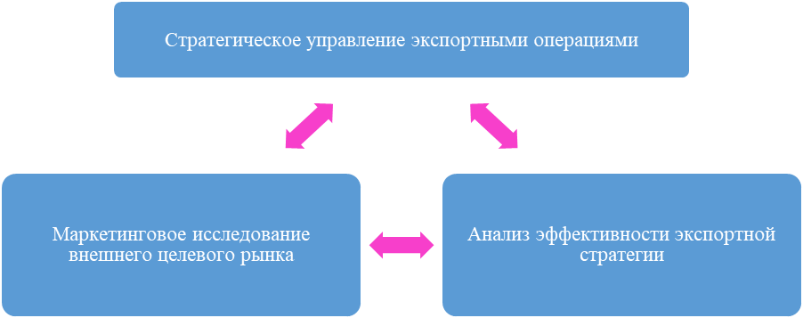
Рисунок 1 – Функциональные области управления в механизме
формирования экспортной стратегии, как инструмента
внешнеэкономического менеджмента (составлено по материалам [9])

Приоритетной областью является стратегическое управление экспортными операциями.
При формировании экспортной стратегии выхода на целевой внешний рынок определяющими факторами успеха, являются:
- маркетинговый фактор, представляющий собой маркетинговое исследование внешнего целевого рынка, позволяющее
- сформировать максимально точный прогноз востребованности выводимого на рынок товара, возможных рисков и ожидаемой прибыли;
- аналитический фактор, представляющий собой анализ эффективности экспортной стратегии, позволяющий выявить и нейтрализовать ситуации, приводящие к увеличению непредвиденных прямых и косвенных затрат, а, следовательно, к обеспечению прогнозируемой маржи, а также обеспечить правильное позиционирование на новом рынке с учетом всех его специфических особенностей: социальных, культурных, политических, законодательных, экономических и др.
В научных исследованиях о сущности инструментов внешнеэкономического менеджмента существуют различные подходы к определению понятия экспортных стратегий.
Например, С.И. Тараканов своих работах представляет экспортную стратегию компании как совокупность глобальных задач завоевания внешнего рынка на длительный срок, завершение которых направлено на достижение конкурентной устойчивости компании в целом [37].
И.А. Влайков и А.Д. Верхов трактуют экспортную стратегию как четко направленное развитие экспортной деятельности компании в долгосрочной перспективе [8; 9].
В.И. Королев Клейнер сущность экспортной стратегии представляет как комплексную стратегию развития экспортного потенциала компании и вывода ее экспортных продуктов на внешний рынок, охватывающую все подсистемы компании, которые он условно представляет как семислойную структуру «сэндвич-пирамиду» [25].
С учетом имеющихся в научных исследованиях разработок нам представляется правомерным рассматривать сущность формирования экспортной стратегии - инструмента внешнеэкономического менеджмента, как комплекс стратегических мероприятий создания экспортного потенциала, обеспечивающего производство и вывод экспортного продукта компании на мировой рынок, а также закрепления на нем на долгосрочную перспективу с учетом экономической нестабильности во внешней среде.
Экспортная стратегия вывода продукта на мировой рынок и закрепления на нем имеет внутреннюю структуру, представленную следующими структурными элементами-стратегиями: корпоративной; деловой; функциональной; операционной (рис. 2).

Рисунок 2 – Схема взаимосвязи внутренних структурных элементов
внешнеэкономической экспортной стратегии компании
(составлено по материалам [23])

Необходимо отметить, что на рисунке 2 представлено авторское видение структурных составляющих определенного инструмента внешнеэкономического менеджмента – экспортной стратегии компании.
Отличительной особенностью является то, что экспортная стратегия имеет внутреннюю структуру (табл. 1).
Внутреннюю структуру экспортной стратегии компании составляют входящие в ее состав стратегии, которые выполняют каждая свою конкретную задачу, подчиненную единой цели экспортной стратегии – обеспечение производства экспортного продукта и вывода его на мировой рынок
Следует отметить, что решение компании-экспортера о выводе своего продукта обусловлено рядом причин:

Таблица 1 – Характеристика стратегий–структурных составляющих экспортной стратегии компании по выводу продукта на мировой рынок (составлено автором по [29])

Стратегии | Модераторы | Основные направления деятельности  по реализации стратегии
Опера-  ционная | Менеджеры  низшего и  среднего звена | Производственные мероприятия узкоспециализированного характера в рамках компетенции подразделений, связанных с достижением целей и задач экспортной стратегии компании.
Функциональная | Менеджеры  функциональных  подразделений | Производственные мероприятия специализированного характера в рамках компетенций функциональных подразделений, связанных с достижением целей и задач экспортной стратегии компании.
Деловая | Руководитель  компании  Топ-менеджеры  подразделений | Разработка и реализация мер по развитию экспортного потенциала, обеспечивающего производство высококонкурентного экспортного продукта и продвижение его на мировой рынок.  Объединение стратегических действий функциональных подразделений для развития экспорта и обеспечения конкурентной устойчивости компании и закрепления ее на рынке.
Корпоративная | Совет директоров Топ-менеджеры высшего звена | Определение главной цели и задач эффективного развития компании-экспортера.  Формирование и управление инвестиционным портфелем компании-экспортера.  Обеспечение эффективного управления активами компании-экспортера, формирование и сохранение конкурентных преимуществ компании и экспортного продукта на мировом рынке.  Установление инвестиционных приоритетов и направления корпоративных ресурсов в наиболее привлекательные сферы экспортной деятельности.

– увеличение объемов прибыли за счет наиболее выгодных условий продажи на мировом рынке экспортной продукции компании;
– максимальная степень использования емкости внутреннего рынка для продукции компании-экспортера;
– получение дохода в конвертируемой валюте, необходимой для повышения уровня технологии экспортного производства и приобретения высокотехнологичного оборудования за рубежом;
– возможность расширения сферы экспортной деятельности компании и получения нового статуса компании – транснациональной корпорации и др. (рис. 3).

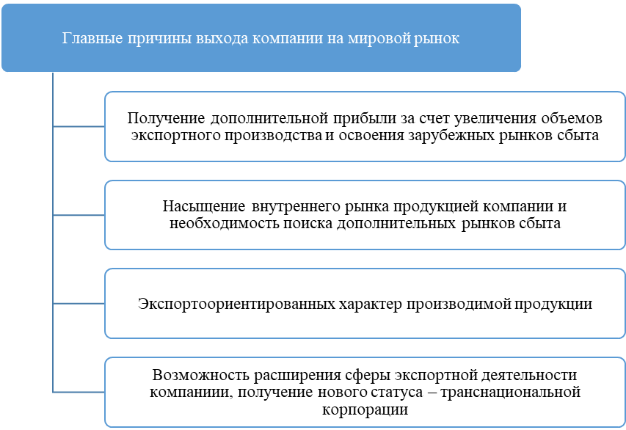

Рисунок 3 – Главные причины вывода продукции компании-экспортера
на внешний рынок (разработано по материалам [37])

Таким образом, актуализируется задача использования важнейшего инструмента внешнеэкономического менеджмента – долгосрочной экспортной стратегии вывода экспортного продукта компании на зарубежный рынок.
Вместе с тем следует отметить, что особым препятствием в реализации экспортной стратегии может стать мировая рыночная конъюнктура на целевом рынке экспортного товара компании.
Ученые С.В. Гарипов и Л.И. Рябенко трактуют сущность мировой рыночной конъюнктуры, во-первых, как конкретную экономическую ситуацию на мировом рынке, которая сформировалась в определенный момент времени под воздействием совокупности различных факторов, определяющих динамику и уровень цен, а во-вторых, как соотношение спроса и предложения на товары, продукты, услуги на данном целевом рынке [12, с. с. 14 – 18].
Следует отметить, что в современной практике не существует единственно верной экспортной стратегии вывода продукта на мировой рынок, обеспечивающей эффективное внедрение и функционирование на нем. Все зависит от целей, задач, экспортного потенциала компании, непосредственно самого продукта, уровня его инновационности, уникальности и еще от множества критериев и факторов, основные из них следующие (рис. 4).

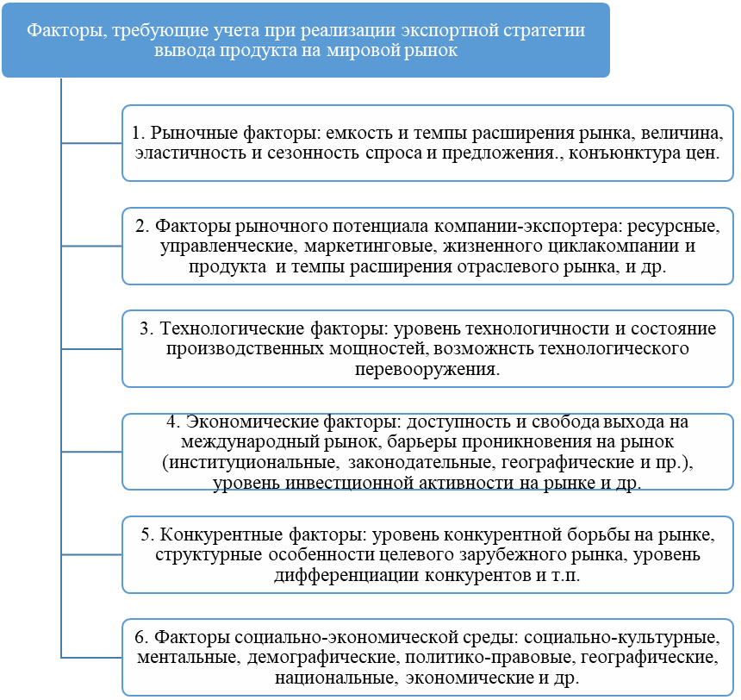
Рисунок 4 – Факторы необходимого учета при реализации экспортной
стратегии вывода продукта на мировой рынок
(систематизировано автором по [19])

- рыночные факторы: емкость и темпы расширения рынка, величина, эластичность и сезонность спроса и предложения, конъюнктура цен;
- факторы рыночного потенциала компании-экспортера: ресурсные, управленческие, маркетинговые, жизненного цикла компании и продукта и темпы расширения отраслевого рынка, и др.;
- технологические факторы: уровень технологичности и состояние производственных мощностей, возможность технологического перевооружения;
- экономические факторы: доступность и свобода выхода на международный рынок, барьеры проникновения на рынок (институциональные, законодательные, географические и пр.), уровень инвестиционной активности и др.;
- конкурентные факторы: уровень конкурентной борьбы на рынке, структурные особенности целевого зарубежного рынка, уровень дифференциации конкурентов и т.п.;
- факторы социально-экономической среды: социально-культурные, ментальные, демографические, политико-правовые, географические, национальные, экономические и др. Итогом проведенного исследования является:
- авторская трактовка сущности экспортной стратегии – инструмента внешнеэкономического менеджмента, представляющая ее как комплекс стратегических мероприятий создания экспортного потенциала, обеспечивающего производство и вывод экспортного продукта компании на мировой рынок, а также закрепление на нем на долгосрочную перспективу с учетом экономической нестабильности во внешней среде;
- выявлена отличительная особенность внутренней структуры экспортной стратегии компании, заключающаяся в том, что входящие в ее структурный состав стратегии: корпоративная, деловая, функциональная, операционная выполняют каждая свои конкретные соподчиненные задачи, объединенные единой целью экспортной стратегии – обеспечения производства экспортного продукта, товара, услуги и вывода его на мировой рынок.
В нестабильных экономических условиях формирование и реализация экспортной стратегии вывода продукта компании-экспортера на мировой рынок требует особого подхода к выбору механизма, инструментов и методов ее формирования, что будет составлять основу исследования в пункте 1.2.

1.2 Механизм формирования экспортной стратегии
компании как инструмента внешнеэкономического менеджмента

Механизм формирования экспортных стратегий компаний включает комплекс различных инструментов и методов.
К важнейшим из них относятся классические методы, широко освещаемые в научных исследованиях: SWOT-анализ; PEST-анализ; GAP-анализ; матрица БКГ; модель пяти сил Портер; комплексная оценка (бальная, стоимостная, экспертная, рейтинговая).
Формирование экспортной стратегии осуществляется поэтапно (рис. 5)

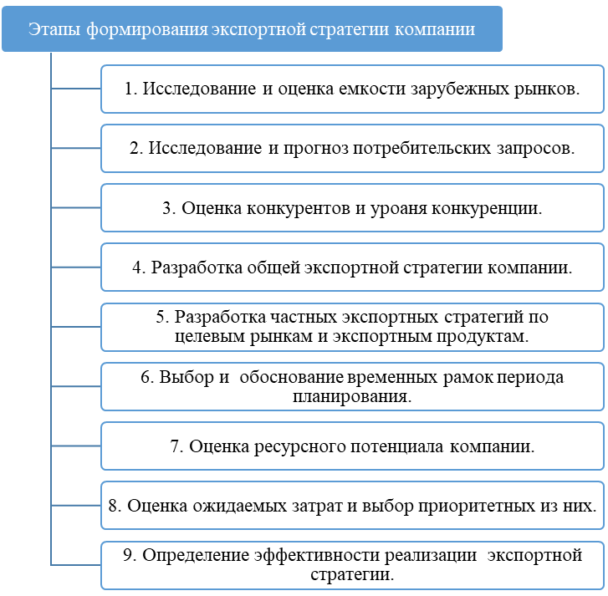
Рисунок 5 – Целевые ориентиры основных этапов формирования экспортной стратегии компании (разработано по материалам [19; 20; 26])

Как было указано выше, общая экспортная стратегия включает в себя комплекс частных стратегий, разрабатываемых для целевых, с точки зрения компании, сегментов зарубежных рынков, а также для конкретных выводимых на зарубежный рынок экспортных товаров, продуктов, услуг (рис. 6).

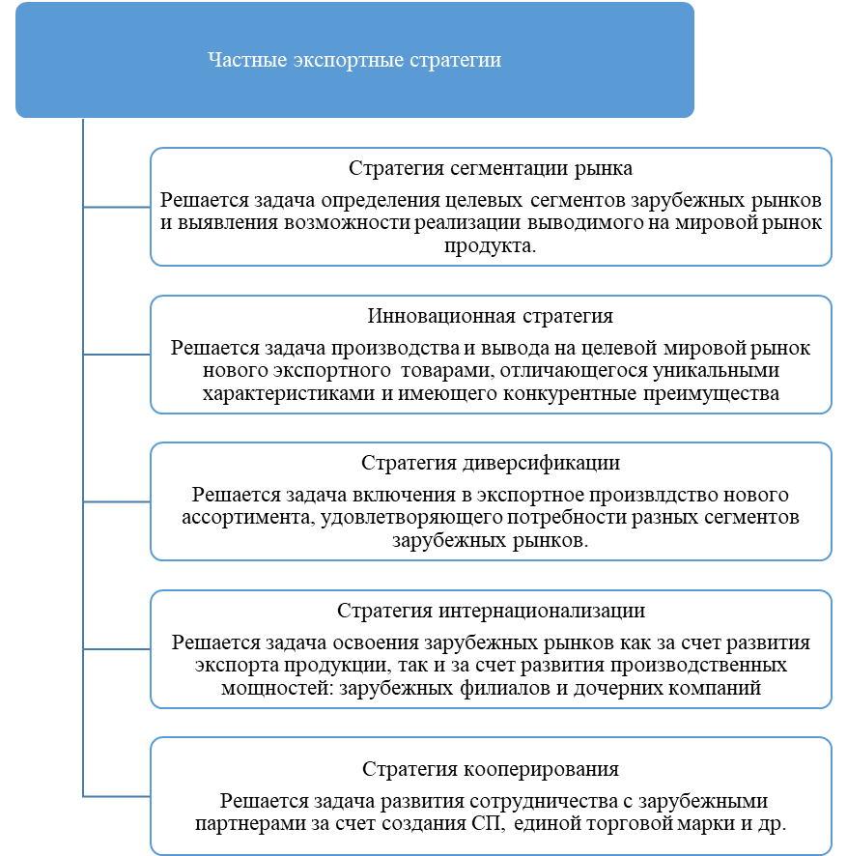
Рисунок 6 – Частные стратегии, применяемые при реализации
Экспортной стратегии вывода на зарубежный рынок
(разработано по материалам [3; 37; 40])

Формирование и реализация частных стратегий компании осуществляется в рамках общей экспортной стратегии вывода продукта, товара на зарубежный рынок и определяется границами прибыльности деятельности компании на каждом конкретном целевом рынке.
Исходя из вышеизложенного, нами предложена краткая трактовка сущности понятия «экспортная стратегия компании как инструмента менеджмента», под которой понимается управленческая парадигма экспортной деятельности компании на внешних рынках, с учетом имеющихся производственных ресурсов, прогнозов спроса на продукцию компании, а также предпочтений потребителей.
Сегодня компаниям-экспортерам, в условиях жесткой конкуренции на мировом рынке конкуренции, следует на разработке долгосрочной экспортной стратегии с разбивкой по срокам, этапам и горизонтам планирования выпуска конкурентоспособного экспортного продукта, товара и вывода его на зарубежные рынки. В связи с этим актуализируется проблема оптимизации экспортного потенциала компании [35, с. 190].
Таким образом, резюмируя научные исследования по проблеме формирования экономического потенциала, можно сделать вывод, что в широком смысле, экономический потенциал трактуется как запасы производственных ресурсов, имеющиеся в наличии, которые могут быть вовлечены в процесс достижения конкретных целей, планов, задач по преобразованию выпускаемого продукта.
Изучение природы экономического потенциала компании, мы пришли к выводу, что он имеет внутреннюю структуру, включающую, например, производственный потенциал, ресурсный потенциал, экспортный потенциал и др.
По поводу экономической сущности понятия потенциала существуют ученые расходятся во мнениях. В частности, Л.И. Лэсык трактует ресурсный потенциал как имеющийся в компании на данный момент объем ресурсов и компетенций, в совокупности с теми их объемами, которые компания может получить [28, с. 42].
Таким образом, термин «экспортный потенциал» может быть характерным показателем как на макроуровне, то есть на уровне народнохозяйственного комплекса в масштабе страны, так и на микроуровне, то есть в масштабе отдельной компании. Экспортный потенциал может быть представлен как составляющая экономического потенциала, выраженная в объемах экспортных продаж продуктов, товаров и услуг [35 с. 191].
Экспортный потенциал также определяется и как способность компании производить конкурентоспособную продукцию, товары, услуги за счет использования совокупности имеющихся ресурсов: производственных финансовых, кадровых и др. и сбыта их на зарубежных рынках.
Развитие экспортного потенциала может иметь товарную направленность, предусматривающую рост конкурентоспособности производимых товаров, а также способность формирования нового и расширение имеющегося экспортного ассортимента.
Развитие экспортного потенциала также может иметь и географическую направленность, что предполагает рост потенциала за счет выхода компании на новые зарубежные рынки или увеличения объемов сбыта экспортной продукции на ранее освоенных зарубежных рынках [40, с. 31].
Схема реализации экспортного потенциала компании включают в себя следующие этапы:
Первый этап – анализ ключевых факторов внешней среды и их влияния на экспортный потенциал, в ходе которого выявляется существующая взаимосвязь между экспортной деятельностью компании и внешней средой. [8, с. 190].
Второй этап – определение экономической составляющей экспортной деятельности компании, для чего с помощью горизонтального анализа оценивается динамика показателей экспорта и его структура [12, с. 18].
Также, для определения роли экспортной деятельности в общей внешнеэкономической деятельности компании целесообразно оценить динамику коэффициентов распределения и координации, так как они дают представление о состоянии экспортной деятельности, а именно о доле выручки от экспорта во внешнеторговой деятельности.
Третий этап – исследование маркетинговой деятельности компании, в ходе которого оценивается внешний рынок, а также возможность и целесообразность вывода на него экспортного продукта компании. По результатам анализа формируются новые цели и задачи, разрабатываются стратегические маркетинговые направления развития экспорта компании, определяются и анализируются внешние целевые рынки, также прогнозируются основные маркетинговые показатели, и прежде всего, расходы на рекламу и др.
Четвертый этап – разработка стратегического плана с учетом развития экспортного потенциала, как было указано выше, в товарном и географическом направлениях [19, с. 74].
Разработка и реализация стратегического плана развития экспортного потенциала является основным этапом реализации экспортной стратегии компании, так как связано с оптимизацией всей внешнеторговой деятельности, а также структуры управления компанией.
Выводы по первой главе.
- доказано, что в процессе вывода на внешний рынок экспортного продукта, товара, услуги компанией могут быть использованы различные стратегии. Однако, не существует единственно верной стратегии, которая обеспечивала бы эффективное внедрение и функционирование на внешнем рынке экспортного продукта компании. Все зависит от целей, задач, которые ставит перед собой компания, состояния ее экспортного потенциала, наличия необходимых ресурсов, уровня технологичности и уникальности экспортируемого продукта, товара, услуги, конкурентных условий на внешнем рынке, на который планируется вывод экспортного продукта и еще от множества важных факторов, что актуализирует необходимость разработки комплексного плана формирования и реализации экспортной стратегии.
- с учетом имеющихся в научных исследованиях толкований понятия экспортной стратегии разработано авторское определение экспортной стратегии как инструмента внешнеэкономического менеджмента, представляющей собой комплекс стратегических мероприятий создания экспортного потенциала, обеспечивающего производство и вывод экспортного продукта компании на мировой рынок, а также закрепление на нем на долгосрочную перспективу с учетом экономической нестабильности во внешней среде.
Краткое определение сущности экспортной стратегии компании как инструмента менеджмента заключается в понимании ее как плана действий, определяющий главные направления, цели и задачи экспортной деятельности компании на внешних рынках, с учетом имеющихся производственных ресурсов, прогнозов спроса на продукцию компании, а также предпочтений потребителей.
- экспортная стратегия, как инструмент внешнеэкономического менеджмента, имеет внутреннюю структуру, представленную операционной, функциональной, деловой и корпоративной стратегиями, выполняющих каждая свою конкретную задачу, подчиненную единой цели экспортной стратегии – обеспечение производства экспортного продукта, товара, услуги и вывода его на мировой рынок.
- решение компании-экспортера о выводе своего продукта обусловлено рядом причин:
– увеличение объемов прибыли за счет наиболее выгодных условий продажи на мировом рынке экспортной продукции компании;
– максимальная степень использования емкости внутреннего рынка для продукции компании-экспортера;
– получение дохода в конвертируемой валюте, необходимой для повышения уровня технологии экспортного производства и приобретения высокотехнологичного оборудования за рубежом;
– возможность расширения сферы экспортной деятельности компании и получения нового статуса компании – транснациональной корпорации и др.
- выявлены факторы, требующие учета при реализации экспортной стратегии вывода продукта на мировой рынок: рыночные (емкость и темпы расширения рынка, величина, эластичность и сезонность спроса и предложения, конъюнктура цен); потенциала компании-экспортера (ресурсные, управленческие, маркетинговые, жизненного цикла компании и продукта и темпы расширения отраслевого рынка, и др.); технологические (уровень технологичности и состояние производственных мощностей, возможность технологического перевооружения); экономические (доступность и свобода выхода на международный рынок, барьеры проникновения на рынок (институциональные, законодательные, географические и пр.), уровень инвестиционной активности на рынке и др.); конкурентные ( уровень конкурентной борьбы на рынке, структурные особенности целевого зарубежного рынка, уровень дифференциации конкурентов и т.п.); социально-экономической среды (социально-культурные, ментальные, демографические, политико-правовые, географические, национальные, экономические и др.).
- экспортная стратегия включает в себя комплекс частных стратегий, разрабатываемых для целевых, с точки зрения компании, сегментов зарубежных рынков, а также для конкретных выводимых на зарубежный рынок экспортных товаров, продуктов, услуг:
– сегментации рынка (определение целевых сегментов зарубежных рынков и выявление возможности реализации на них экспортного продукта, выводимого компанией на мировой рынок);
– инновационная стратегия (производство и вывод на целевой мировой рынок нового экспортного товара, отличающегося уникальными характеристиками и имеющего конкурентные преимущества перед товарами-конкурентами);
– диверсификации (включение в экспортное производство компании нового ассортимента продукции, удовлетворяющего потребности разных сегментов зарубежных рынков);
– интернационализации (освоение компанией зарубежных рынков как за счет развития экспорта продукции компании, так и за счет развития производственных мощностей в форме зарубежных филиалов и дочерних компаний);
– кооперирования (развитие сотрудничества с зарубежными партнерами за счет создания совместных предприятий, единой торговой марки и др., что позволяет использовать преимущества, которые имеет партнер: знание особенностей зарубежного рынка, наличие высоких технологий производства, свободные производственные площади, трудовые ресурсы и др.)
- формирование экспортной стратегии осуществляется поэтапно: 1 этап. Исследование и оценка емкости зарубежных рынков. 2 этап. Исследование и прогноз потребительских запросов. 3 этап. Оценка конкурентов и уровня конкуренции. 4 этап. Разработка общей экспортной стратегии компании. 5 этап. Разработка частных экспортных стратегий по целевым рынкам и экспортным продуктам. 6 этап. Выбор и обоснование временных рамок периода планирования. 7 этап. Оценка ресурсного потенциала компании. 8 этап. Оценка ожидаемых затрат и выбор приоритетных из них. 9 этап. Определение эффективности реализации экспортной стратегии.
Выбор наиболее эффективного механизма формирования экспортной стратегии возможно осуществлять, основываясь на анализе практического российского и зарубежного опыта формирования и реализации экспортных стратегий как инструментов внешнеэкономического менеджмента компании.
Именно эти проблемы будут исследоваться во второй главе.

2 Анализ российского и зарубежного опыта формирования и реализации экспортных стратегий как инструментов внешнеэкономического менеджмента компаний

2.1 Зарубежный опыт формирования и реализации экспортных стратегий во внешнеэкономической деятельности компаний (на примере отдельной зарубежной компании)

Зарубежный опыт формирования и реализации экспортных стратегий во внешнеэкономической деятельности компаний будет исследоваться на примере немецкой корпорации Mercedes-Benz Group, которая до 2022 г. носила наименование Daimler (Daimler AG). Объектом исследования была выбрана именно эта компания в связи с тем, что она одна из наиболее эффективных автомобильных корпораций в мире.
Официальное переименование компании Daimler было проведено 1 февраля 2022 г. Главной причиной было выделение в 2020 г. подразделения грузовых автомобилей и автобусов (Daimler Trucks & Buses). Главной задачей на 2022 г. компания ставит развитие производства моделей с батарейным питанием во всех своих сегментах, чтобы лидировать в конкурентной борьбе с компанией Tesla [42].
Подразделения корпорации Mercedes-Benz Cars & Vans, Daimler Trucks & Buses и Daimler Mobility – это на сегодня главные мировые поставщики автомобилей премиум-класса и крупнейшие производители грузовиков.
На протяжении всего периода деятельности Daimler AG концентрировался на инновационных и экологичных технологиях, вкладывая инвестиции в разработку высокотехнологичных двигателей внутреннего сгорания и гибридных автомобилей до полностью электрических трансмиссий с аккумулятором или топливным элементом. Кроме этого, в настоящее время компания особое внимание уделяет автономному вождению и новым концепциям мобильности [42].
География рынков реализации продукции компании практически включает все страны мира, а производственные мощности размещены в Северной и Южной Америке, Азии, Африке, Европе [42].
Основные показатели деятельности компании за 2019 – 2020 годы приведены в таблице 2.

Таблица 2 – Динамика основных показателей деятельности Daimler AG в сегменте легковых автомобилей и малотоннажных грузовиков, 2019 – 2020 г.г. [42; 43]
 | Легковые автомобили и малотоннажные грузовики | 2019 г. | 2020 г. | Изменения,  %
1 | Продажи, тыс. шт. | 2824 | 2462 | - 13,0
2 | Средняя цена за проданный автомобиль, евро | 37855,0 | 42426,0 | 11,2
3 | Выручка, млн евро | 106897,0 | 98576,0 | - 8,0
4 | Операционная прибыль, млн евро | 109,0 | 5172,0 | Рост в 47,5 раза
5 | Рентабельность, % | - 0,1 | 5,2 | ₊ 5,3 п. п.

Как видно из приведенных данных, продажи в сегменте легковых автомобилей и малотоннажных грузовиков в 2020 году из-за проведения во всем мире ковидных мероприятий и временного закрытия дилерских центров снизились на 13% против прошлого года, что привело к снижению выручки на 8%. Но при этом удалось получить значительный рост операционной прибыли за счет значительного снижения расходов и резервов по судебным издержкам, что способствовало росту рентабельности производства на 5,3 процентных пункта. В 2021 г. ситуация на мировом рынке постепенно стала изменяться к лучшему и уже в 1 квартале показатели начали меняться в положительную сторону (табл. 3).
Таким образом, в 1квартале 2021 год продажи выросли на 80 единиц (+ 11,5%) по сравнению с 2020 г., также выросла средняя цена на машины на 435 евро, что привело к увеличению выручки на 3690 млн евро (+11,6%).
Продолжился рост операционной прибыли, главным образом, за счет урегулирования судебных споров, что сказалось на росте рентабельности с 2.2% до 15,2%.
Таблица 3 – Динамика основных показателей деятельности Daimler AG в сегменте легковых автомобилей и малотоннажных грузовиков, 1 квартал 2020 – 1 квартал 2021 г. г. [43]
 | Легковые автомобили и малотоннажные грузовики | 2020 г.  1 квартал | 2021 г.  1 квартал | Изменения,  %
1 | Продажи, тыс. шт. | 547 | 627 | 11,5
2 | Средняя цена за проданный автомобиль, евро | 42426,0 | 42861,0 | 10,1
3 | Выручка, млн евро | 23196,0 | 26886,0 | 11,6
4 | Операционная прибыль, млн евро | 510 | 4078,0 | Рост в 8 раз
5 | Рентабельность, % | 2,2 | 15,2 | + 15,3 п. п.

Как видно из таблицы 4, продажи грузовиков и автобусов в 2020 г. на 142 единицы (-27,0%) по сравнению с 2019 г Однако рост цен на автомобили не был достаточным, чтобы предотвратить снижение выручки из-за снижения объемов производства машин (- 22%), но средняя цена на автомобиль выросла существенно, на 6342 евро (+10,7%).

Таблица 4 – Динамика основных показателей деятельности Daimler AG в сегменте тяжелых грузовиков и автобусов, 2019 – 2020 г. г. [42; 43]
 | Тяжелые грузовики и автобусы | 2019 г. | 2020 г. | Изменения,  %
1 | Продажи, тыс. шт. | 521 | 379 | - 27,0
2 | Средняя цена за проданный автомобиль, евро | 85255,0 | 91597,0 | 10,7
3 | Выручка, млн евро | 44429,0 | 34671,0 | - 22,0
4 | Операционная прибыль, млн евро | 2672,0 | 525,0 | - 80,0
5 | Рентабельность, % | 6,0 | 1,5 | - 4,5 п. п.

Кроме того, рост удельных затрат привел к снижению операционной прибыли и, соответственно, к падению рентабельности с 6,0% до 1,5%.
Ключевые финансовые показатели деятельности компании Daimler AG в 2019 – 2020 г. г. приведены в таблице 5.
В исследуемом периоде у компании произошел рост долговой нагрузки. Такая ситуация сложилась прежде всего потому, что было проведено рефинансирование лизинга и кредитования.
Следует отметить, что лизинговые и кредитные контракты на конец года составили 147 млрд евро, что больше, чем было в 2019 г. на 13 млрд евро.

Таблица 5 – Динамика ключевых финансовых показателей деятельности Daimler AG, 2019 – 2020 г. г. [42; 43]
 | Показатели | 2019 г. | 2020 г. | Изменения,  %
1 | Операционные показатели  Оптовые продажи, тыс. шт. | 3783 | 3301 | - 13,0
2 | Финансовые показатели, млн евро  Выручка | 172745,0 | 154309,0 | - 11,0
3 | Операционная прибыль/ убыток | 4313,0 | 6603,0 | 53,0
4 | Прибыль/ убыток до налогообложения | 3830,0 | 6339,0 | 66,0
5 | Чистая прибыль/ убыток | 2377,0 | 3627,0 | 53,0
5 | EPS, евро | 2,22 | 3,39 | 53,0

Рост операционной прибыли объясняется урегулированием судебных споров с компанией Tesla, а рост чистой прибыли – восстановлением во втором полугодии 2020 г. продаж наиболее дорогих автомобилей Mercedes-Benz.
В 2020 году было выделено подразделение по производству грузовиков Daimler Trucks в отдельную компанию, а материнская компания Daimler AG стала решать свою главную задачу – производить автомобили класса люкс.
Ключевые финансовые показатели деятельности компании Daimler AG в 2020– 2021 г. г. приведены в таблице 6.

Таблица 6. – Динамика ключевых показателей финансовой деятельности Daimler AG, 1 квартал 2020 – 2021 г. г. [43]
 | Показатели | 2020 г.  1 квартал | 2021 г.  1 квартал | Изменения,  %
1 | Операционные показатели  Оптовые продажи, тыс. шт. | 720 | 725 | 1,0
2 | Финансовые показатели, млн евро  Выручка | 37223,0 | 41017,0 | 10,0
3 | Операционная прибыль/ убыток | 617,0 | 5748,0 | Рост в 9,3 раза
4 | Прибыль/ убыток до налогообложения | 540,0 | 5682,0 | Рост в 10,5 раза
5 | Чистая прибыль/ убыток | 94,0 | 4290,0 | Рост в 45,6 раза
5 | EPS, евро | 0,09 | 4,01 | Рост в 44,6 раза

Следует также отметить, что, начиная с 2019 г. корпорация Daimler значительно увеличила продажи грузовиков в ряде стран. Так, в Бразилии за 2019 - 2021 годы был достигнут среднегодовой темп роста 39%, а продажи составили в среднем в год 29700 грузовиков.
В сегменте мирового рынка средних и тяжелых грузовиков корпорация Daimler в 2021 г. добилась лидерства, нарастив свою долю рынка до 30,2% (2018 г. – 27,9%; 2019 г. – 28,2%; 2021 г. – 30,2%).
В октябре 2019 г. новый тяжелый грузовик марки Actros бразильского производства был показан на выставке Fenatran, которая является крупнейшей выставкой транспорта в Латинской Америке.
Грузовик марки Actros представляет собой сверхпрочный автомобиль, который был разработан конкретно для латиноамериканского рынка. В этой модели были применены новейшие технологии и платформы, зеркальные камеры, которые заменили зеркала заднего вида и широкоугольные зеркала, что повысило его безопасность, управляемость и аэродинамику. Новый Actros, как планировалось, так и выпустили на рынок в 2020 г.
В странах ЕС, Швейцарии и Норвегии объем продаж тяжелых грузовиков корпорации Daimler снизился, но незначительно и составил соответственно:76100 ед. – 2020 г.; 79800 ед. – 2019 г.; 85400 ед. – 2018 г. [42].
Аналогичная картина в отношении спроса на тяжелые и средние грузовики компании Daimler сложилась на рынках Индонезии и Индии. Экспорт грузовиков корпорации Daimler в Индонезию снизился в 2020 г. до 39100 автомобилей (в 2019 г. – 64200 ед.).
В Индию Daimler продала в 2020 г. 14500 единиц грузовиков (в 2019 г. – 22500 ед.). С грузовиками марки Bharat Benz корпорация Daimler увеличила свою долю индийского рынка до 6,0% (в 2019 г. – 5,8%) [42; 43].
На японский рынок грузовиков корпорация Daimler поставила в 2020 г. 42200 ед., что меньше, чем в 2019 г. (2019 г. – 44 000 ед.)
Экспортные поставки на мировой рынок грузовиков бренда Auman, которые выпускаются в Китае совместным предприятием Beijing Foton Daimler Automotive Co., Ltd. (BFDA), составили в 2020 г. 86200 ед., что ниже объема 2019 г. на года на 17200 ед. (в 2019 г. – 103400 ед.).
В середине 2019 г. на китайский рынок был выведен новый тяжелый грузовик бренда Auman EST-A с двигателем Mercedes-Benz OM457, производимым в Китае.
С целью вывода на мировой рынок нового бренда высокоавтоматизированных грузовиков (SAE Level 4) Daimler Trucks и Torc Robotics в 2019 г. заключили партнерское соглашение. Для этих целей корпорация Daimler выкупила контрольный пакет акций Torc Robotics, что позволит с помощью нового подразделения Daimler Trucks корпорация вывести высокоавтоматизированные грузовики (SAE Level 4) на мировой рынок в течение десятилетия.
В настоящее время разработками в области создания высокоавтоматизированных грузовиков подразделения Daimler Trucks корпорации занимаются в Блэксбурге и Портленде в США, Штутгарте в Германии.
Другое направление формирования уникального экспортного продукта – это разработка шасси грузовиков, которые подходили бы для высокоавтоматизированного вождения и обеспечивали надежность и безопасность эксплуатации грузовиков [42].
Начиная с 2019 г. и по настоящее время в Вирджинии, США, Daimler Trucks корпорация совместно с компанией Torc Robotics ведет разработки и тестирование высокоавтоматизированных грузовых автомобилей (SAE Level 4) на дорогах общего пользования.
В 2020 г. начало развиваться партнерство Daimler Trucks корпорации с корпорацией Waymo для создания беспилотных фур. В этом же 2020 году корпорации Daimler Trucks и Volvo образовали совместное предприятие для разработки водородных двигателей, также была осуществлена покупка доли китайского производителя аккумуляторов Farasis Energy.
Также было заключено соглашение о поставке глобальных аккумуляторных модулей, используемых в серийных грузовиках Daimler Trucks & Buses, с мировым лидером разработки и производства литий-ионных аккумуляторов Contemporary Amperex Technology Co. Limited (CATL).
Соглашение касается разработки и поставки аккумуляторных модулей для грузовых автомобилей в том числе для Mercedes-Benz eActros, Freightliner eCascadia и Freightliner eM2. Причем, Daimler Trucks & Buses в соответствии с соглашением должно обеспечивать разработку аккумуляторных систем, а также сборку аккумуляторных блоков на заводе Mercedes-Benz в Мангейме, (Германия), на заводе в Детройте, штат Мичиган (США) [43].
Совместно с компанией FUSO Daimler начал работы с электрическими грузовиками, продвигая их на различные рынки зарубежных стран.
Проведенное исследование показало, что Daimler Trucks & Buses в своей экспортной деятельности использует различные экспортные стратегии: сегментации, диверсификации, интернационализации, кооперации, инноватизации и др.
Таким образом, проведенное исследование зарубежного опыта позволяет сделать вывод, что эффективное формирование и реализация экспортной стратегии обеспечиваются на основе активного развития и использования инструментов внешнеэкономического менеджмента: модернизации экспортного производства и применения инновационных технологий; внедрения в экспортное производство научно-технических разработок ноу-хау и достижений НТП и др. Это позволяет обеспечить компании-экспортеру высокий уровень конкурентоспособности и устойчивости на мировом рынке.
Такого рода цели и задачи ставят перед собой и российские компании-экспортеры. Важно использовать в их решении и положительный зарубежный опыт, как ориентир для их развития.
Именно этими положениями обусловлены исследования, которые будут проведены в следующем параграфе на базе российской машиностроительной компании ПАО «КАМАЗ».

2.2 Российская практика формирования и реализации экспортных стратегий во внешнеэкономической деятельности компаний (на примере ПАО «КАМАЗ»)

Анализ Российская практика формирования и реализации экспортных стратегий во внешнеэкономической деятельности компаний нами проведен на примере ПАО «Камаз», так как это крупнейшая российская компания, осуществляющая производство и поставку на экспорт автомобильной продукции.

В группу организаций ПАО «КАМАЗ» на начало 2021 г. входило 108 компаний, размещенных на российской территории, стран СНГ и дальнего зарубежья. Численность работающих в корпорации составляет 56 тыс. человек.
Головная организация – Публичное акционерное общество «КАМАЗ» находится в г. Набережные Челны. На набережночелнинской промышленной площадке расположены: литейный и кузнечный заводы, завод двигателей, прессово-рамный завод, автомобильный завод, ремонтно-инструментальный завод, Индустриальный парк «Мастер».
Ключевые результаты Компании за 10-ть лет значительно изменились. Так выручка выросла со 109995 млн руб. в 2011 г. до 213341 млн руб., рост составил 194%, причем рост был стабильно динамичным, не считая падения выручки в 2015 г., на что повлияли западные санкции.
Динамика валовой прибыли демонстрировала волатильность с 2014 по 2016 г. г., причина та же, что и с падением выручки. Валовая прибыль Компании выросла с 15,3 млрд. руб. в 2011 г. до 29,3 млрд. руб. В 2020 г., т.е. темп роста составил 192%.
Единый производственный комплекс ПАО «КАМАЗ» представляет собой полный технологический цикл производства автомобилей, начиная от проектирования и до реализации готовой продукции.
Компания работает на мировом рынке 51 год.
Автомобили «КАМАЗА» эксплуатируются более, чем в 50 странах мира. Крупнейшие рынки поставок экспортной продукции корпорации: Узбекистан; Казахстан; Туркменистан; Вьетнам и др. [41].
На сегодняшний день ПАО «КАМАЗ» на мировом рынке автомобилей представлена следующим образом:
– группа организаций ПАО «КАМАЗ» включает 108 компаний на территории Роccии, СНГ и дальнего зарубежья;
– входит в топ-15 поставщиков тяжелых грузовых автомобилей (более 16 тонн) на мировой автомобильный рынок;
– одна из первых в мире производитель тяжелых электромобилей;
– производственные мощности компании составляют – 71 тыс. автомобилей в год;
– имеет 168 дилерских центров в России и за рубежом;
– производит широкий модельный ряд – более 60 моделей и 1500 комплектаций а/м;
– позиционируется в нескольких ценовых сегментах и др. (рис. 7).

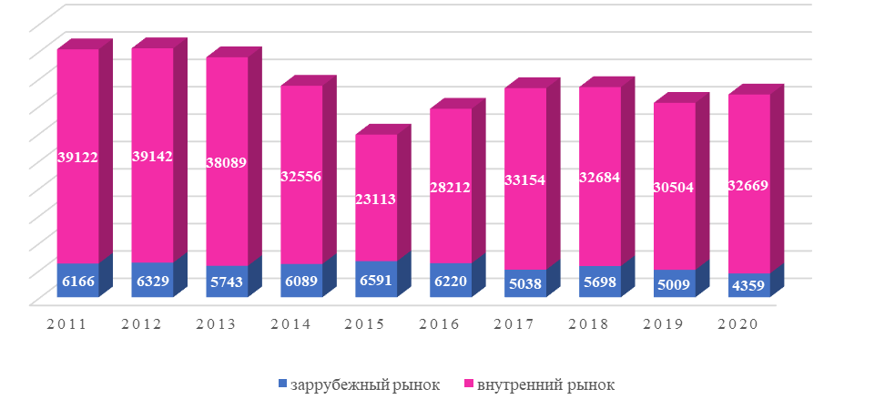

Рисунок 7 – Динамика реализации грузовых автомобилей ПАО «КАМАЗ»

на внутреннем и зарубежном рынках, 2011 – 2020 г. г., шт. [41]

За последние десять лет на экспорт было поставлено более 57 тыс. грузовиков большой мощности (57242 шт.), но это в 5,7 раза меньше, чем было поставлено на внутренний рынок 329255 шт.)
Крупнейшими производственными площадками ПАО «КАМАЗ» являются: ПАО НЕФАЗ, его производственные площади расположены в г. Нефтекамске (Республика Башкортостан); ПАО «ТМЗ», его производственные пощади расположены в г. Тутаев (Ярославская область); ПАО «ТЗА», его производственные пощади расположены в г. Туймазы (Республика Башкортостан); Группа организаций ОАТ, обеспечивающих производство автокомпонентов (Самарская, Ульяновская, Пензенская, Рязанская и Владимирская области); площадка сборочного производства Электробусов на базе Сокольнического завода «СВАРЗ», открытая в 2021 г. в Москве.
Перечисленные производственные площадки позволили сформировать мультибрендовую платформу компании «КАМАЗ», что позволяет максимально охватить все сегменты не только внутреннего рынка, но и мирового рынка автомобилей.
Ключевые продукты компании на сегодня представлены следующими брендами:
– мощный тягач, грузоподъемность свыше 16 тн, марки GRI102-2, который позиционируется как «Мощь, Интеллект, Комфорт», имеющий мощный и экономичный двигатель KAMAZ R6, автоматизированную коробку передач, марки КПП ZF Traxon (рис.8);

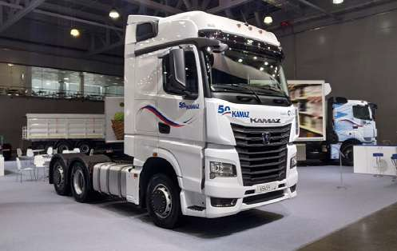
Рис. 8 – Внешний вид ключевого продукта Компании КАМАЗ –
Тягача КАМАЗ-54901 [41]

– электробус 6282, повышенной вместимостью до 85 чел., 33 посадочных места, запас хода – 51 км, минимальное время зарядки за 8 – 10 мин, наилучший дизайн салона, подходящий для пассажиров с ограниченными возможностями, оснащение – от зарядки смартфонов до 2-х зонного климат-контроля (рис. 9);

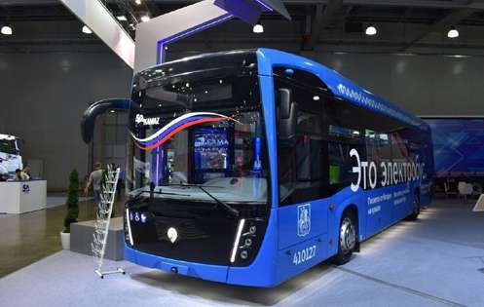
Рисунок 9 – Внешний вид ключевого продукта Компании КАМАЗ –
Электробуса 6282 [41]

– газомоторный автомобиль КАМАЗ 5490 СПГ, позиционируемый компанией как «Экономичность. Экологичность. Эффективность».
Он имеет мощный двигатель 400 л.с., сопоставимый с дизельным, комфортабельную кабину, 4-точечную подвеску. Автономный пробег на СПГ около 1400 км (рис. 10);

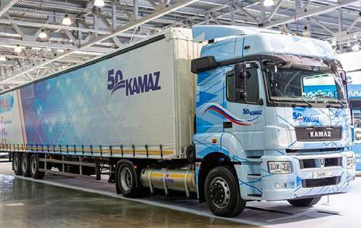
Рисунок 10– Внешний вид ключевого продукта Компании КАМАЗ
– Газомоторного автомобиля 5490 СПГ [41]

На начало 2021г. в Компании сформированы следующие
ключевые инновации:
– разработка и выпуск грузового электромобиля Чистогор.
К основным его технологическим новшествам этого электромобиля относятся: полное отсутствие выброса в атмосферу вредных веществ; сверхнизкие эксплуатационные затраты по сравнению с дизельным аналогом; рекуперация топлива; улучшенные характеристики рабочего места (рис. 11);

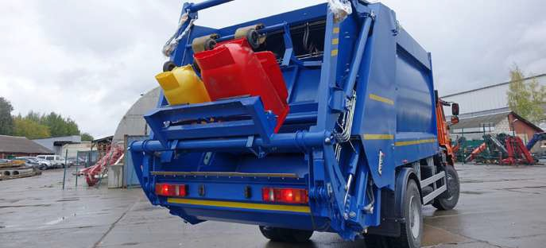
Рисунок 11 – Внешний вид ключевого инновационного продукта
Компании КАМАЗ – электромобиля Чистогор [41]

– выпуск быстросъемного автономного модуля Аватар, позволяющего любой специально подготовленный автомобиль превратить в автономное транспортное средство (рис. 12);
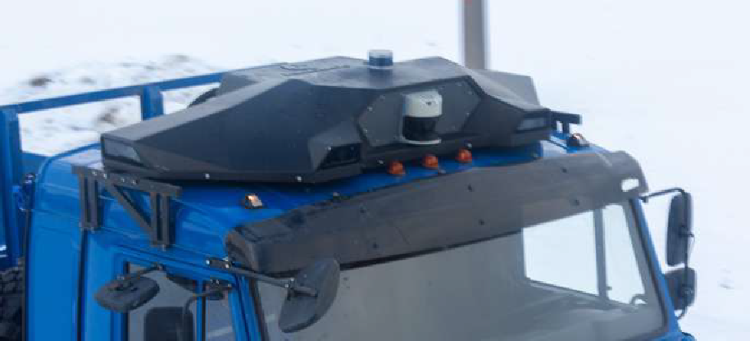
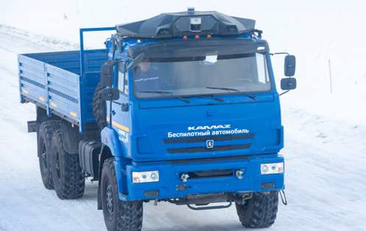
Рисунок 12 – Внешний вид ключевого инновационного продукта
Компании КАМАЗ – быстросъемного автономного модуля Аватар [41]

– выпуск легкового автомобиля КАМА-1, который будет работать на литий-ионных тяговых аккумуляторных батареях 33 кВт*ч. Пиковая мощность электродвигателя 120 кВт, а запас его хода до 250 км. Кроме того автомобиль оснащен системой помощи водителю уровня «3» (рис. 13)

Рисунок 13 – Внешний вид ключевого инновационного продукта
Компании «КАМАЗ» – Электромобиля КАМА - 1 [41]

– выпуск сверхтяжелого 40-тонного грузового автомобиля КАМАЗ-54907 КОНТИНЕНТ, который является прототипом семейства К6. Он оснащен инновационной гибридной силовой установкой, основу которой составляет турбодизель КАМАЗ-P6r. Его средний расход топлива всего 25 л на 100 км, также автомобиль может работать на электричестве.
Инновационным аспектом является и то, что вместо боковых зеркал используются вынесенные на ножках видеокамеры, изображение с которых предается в салон на два вертикальных дисплея, имеются полностью светодиодные фары, оригинальная бамперная группа и боковые обтекатели, а также сенсоры и радары системы автопилота третьего уровня.
Полностью переоборудована кабина: встроены в интерьер холодильник, микроволновая печь, мультиварка, умывальник, зеркало, сейф, спальное место повышенной комфортности.
Комбинация приборов представлена жидкокристаллическим экраном, дополненным сенсорным дисплеем с диагональю 15,5 дюйма – это бортовая система автомобиля. Две камеры, направленные на водителя, позволяют оценить его состояние. Риск нетрезвого вождения исключен – машина оснащена бесконтактным алкозамком (рис. 14).
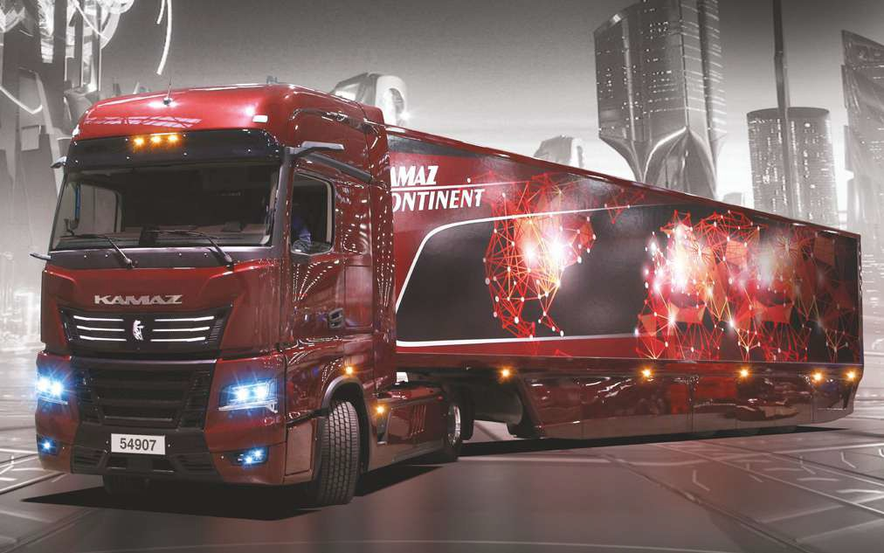
Рисунок 14 – Внешний вид ключевого инновационного продукта
Компании КАМАЗ – сверхтяжелого 40-тонного грузового
автомобиля КАМАЗ-54907 КОНТИНЕНТ [41]

В крышу энергоэффективного полуприцепа встроены солнечные батареи, которые восполняют часть энергии, расходуемой на всю бортовую электронику;
– выпуск энергоэффективного магистрального тягача КАМАЗ-54907, оснащенного системой помощи водителю «Highway Pilot» 3-го уровня автономности, включающей радарное, лидарное и машинное зрение, камеры кругового обзора. систему связи и навигации, полуавтономное движение, систему контроля дистанции и экстренного торможения, систему удержания в полосе и распознания обочины, систему связи V2X, систему аварийной остановки и функцию круиз контроля.
Перечисленные выше ключевые инновационные продукта Компании КАМАЗ являются перспективными продуктами для вывода на мировой рынок автомобилей и могут быть основой для формирования экспортной стратегии.
Следует отметить, что в 2020 г. появились непредвиденные угрозы для экспортной деятельности ПАО «КАМАЗ» по причине ограничений, связанных с глобальной пандемией COVID-19, были закрыты границы России.
Несмотря на то, что ПАО «КАМАЗ» несет значительные расходы, развивая инвестиционные программы, Компания смогла снизить уровень финансового долга до 95 045 млн. руб. (на конец 2019 г. долг составлял 100 595 млн. руб.)
Несмотря на то, что ПАО «КАМАЗ» несет значительные расходы, развивая инвестиционные программы, Компания смогла снизить уровень финансового долга до 95 045 млн. руб. (на конец 2019 г. долг составлял 100 595 млн. руб.).
Динамика основных финансово-экономические показателей деятельности ПАО «КАМАЗ» приведена в таблице 7.

Таблица 7 – Динамика финансово-экономических показателей деятельности ПАО «КАМАЗ», 2019-2020 г. г. (рассчитано по [41])

Показатели | 2019 г. | 2020 г. | Изменение,  %, +/-
 |  |  | 2020 г./2019 г.
1. Объем выручка, млрд руб. | 190,40 | 213,30 | 12,0
2. Объем валовой прибыль, млрд руб. | 21,40 | 29,30 | 37,0
3. Рентабельность по валовой прибыли, % | 13,7 | 11,2 | - 2,5 п. п.
4. Объем операционной прибыли, млрд руб. | 4,40 | 9,36 | 112,8
5. Рентабельность по операционной прибыли, % | 2,3 | 4,3 | + 2,0 п. п.
6. Объем чистой прибыли/(убытка), млрд руб. | (1,96) | 3,11 | 259,0
7. Рентабельность по чистой прибыли, % | -1,0 | 1,5 | + 2,5 п. п.
8. EBITDA, млрд руб. | 9,68 | 15,71 | 62,0
9. Капитал, млрд руб. | 38,76 | 50,23 | 29,6
10. Рентабельность по капиталу, ROE, % | 11,2 | 18,4 | + 6,2 п. п.
11. Средневзвешенное количество акций, тыс. шт. | 707230 | 707230
12. EPS, чистая прибыль/ (убыток) на акцию, руб./акция | 2,67 | 4,66 | + 2,0 п. п.
13. Объем инвестирования в НИОКР и модернизацию основных средств, млрд руб. | 14,28 | 13,90 | - 3,0
14. Объем финансового долга (кредиты,займы), млн руб. | 100,59 | 95,05 | - 6,0
15. Объем чистого долга, млн руб. | 79,29 | 77,78 | - 2,0

По данным таблицы 7 можно сделать вывод, что выручка «КАМАЗА» выросла на 12% по причине роста спроса и цен на продукцию компании. Основная положительная динамика роста выручки была обеспечена в сегментах финансового лизинга и пассажирского транспорта.
Успешные инициативы по оптимизации управления запасами и дебиторской задолженностью, вместе с ростом выручки позволили обеспечить рост денежного потока до 10 768 млн. руб. (2019 г. 6 440 млн. руб.).
Также за счет роста денежного потока было обеспечено ускорение оборачиваемости капитала до 21 дня. За исследуемый период «КАМАЗ» обеспечил снижение финансового долга до 95, 05 млрд руб. (- 6,0%).
На начало 2021 года экспортные поставки автомобилей, сборочных комплектов деталей (далее – СКД) и сборочных комплектов (далее – СК) составили 4 359 единиц. Основными рынками для поставки экспортной продукции ПАО «КАМАЗ» стали Казахстан, Туркменистан, Вьетнам, Узбекистан.
На начало 2021 г. общий объем экспортных поставок 1576 ед. СКД и СК был произведен на сборочные предприятия КАМАЗ, расположенные в Казахстане, Узбекистане, Литве и Азербайджане (рис. 15).
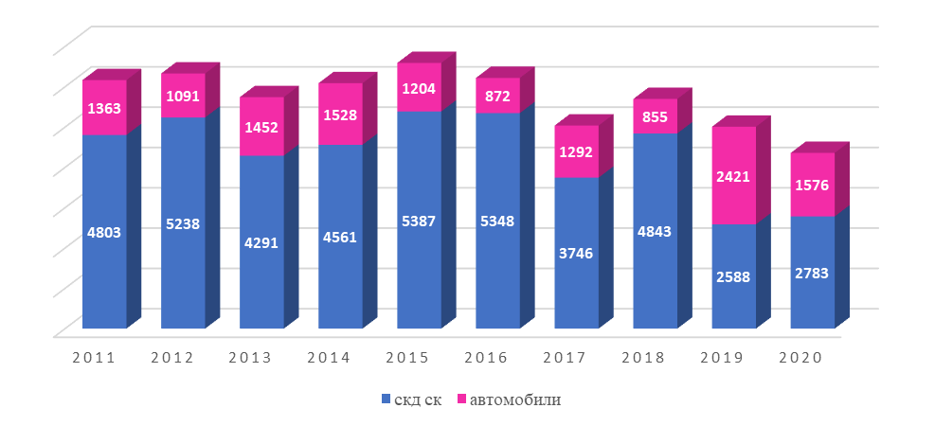
Рисунок 15 – Структура экспорта ПАО «КАМАЗ», 2011– 2020 г.г. [41]

К началу 2021 года география экспортных поставок автомобилей и СКД «КАМАЗА» была представлена следующими странами: Восточной Европы; Юго-Восточной Азии; Африки; Азиатско-Тихоокеанского региона; Латинской Америки; Ближнего Востока. Их доля в общем объеме экспорта автотехники «КАМАЗА» составляла более 30%.
Значимыми в 2020 г. зарубежными рынками для поставок автомобильной продукции «КАМАЗА» стали: Вьетнам (поставлено 650 автомобилей КАМАЗ); Литва (поставлено 100 автомобилей, СК и СКД).
Однако, в 2020 году на зарубежных рынках сформировался ряд существенных отрицательных факторов, которые оказали негативное влияние на экспортные поставки продукции «КАМАЗА».
В 2020 г. среди стран СНГ стали наиболее важными партнерами следующие республики:
–Узбекистан, экспортные поставки – 1 195 ед. автомобилей КАМАЗ;
–Казахстан, экспортные поставки – 1 123 ед. Доля "КАМАЗА» на казахском рынке тяжелых грузовых автомобилей составила 35%;
– Туркменистан, экспортные поставки – 811 ед. автомобилей КАМАЗ;
– Беларусь, экспортные поставки –182 ед. автомобилей КАМАЗ.
– Азербайджан, экспортные поставки составили 162 единицы автомобилей и СКД КАМАЗ.
Поставки продукции КАМАЗ выполнялись также и в другие страны СНГ: Армению, Киргизию, Таджикистан, Молдова.
В целом, на начало 2021 г. в общем объеме экспорта автотехники «КАМАЗА» доля государств дальнего зарубежья превысила 26 %.
Наиболее значимыми зарубежными рынками для ПАО «КАМАЗ» были рынки следующих стран: Вьетнама (поставлено 469 автомобилей КАМАЗ);
Литвы (поставлено 100 единиц автомобилей и СКД КАМАЗ); Индонезии (поставлено 43 автомобиля КАМАЗ).
Несмотря на все трудности и проблемы развития экспорта ПАО «КАМАЗ» по итогам 2020 г. вошел в топ-20 мировых производителей грузовых автомобилей полной массой 16 тонн и выше (рис. 16)
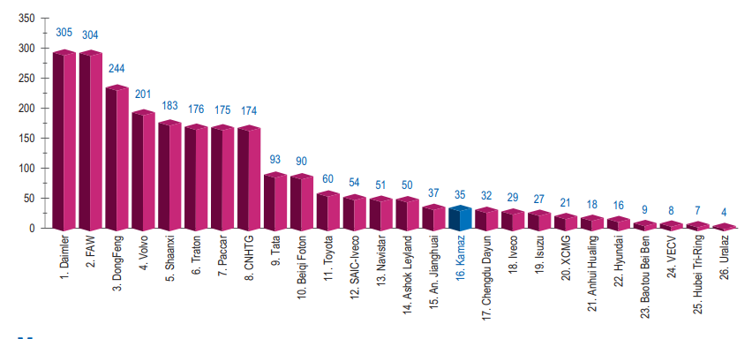Рисунок 16 – Мировые производители грузовых автомобилей
полной массой 16 тонн и выше, 2020 г., тыс. шт. [50]
Анализ мирового автомобильного рынка позволил выявить основные тенденции их изменения (табл. 8).

Таблица 8 – Глобальные тренды на мировом автомобильном рынке,
2010 – 2022 г.г. [45; 50]
Глобальные тренды | Концентрация рынков | Проведено 12 крупных сделок по слиянию и поглощению, в т.ч.: покупка VW компаний MAN, Scania, Navistar; слияние Volvo и Dongfeng.
 | Избыток незагруженных  Мировых производственных мощностей | Загрузка мировых мощностей ~ 60 %.  Загрузка мощностей развивающихся стран (загрузка мощностей Китая около 50 %).
 | Повышение совокупной стоимости владения (ТСО) | Увеличение расходов в составе ТСО на дизельное топливо на 7% (с 30 % до 37 %).
 | Рост значимости  послепродажных сервисов | Послепродажные сервисы стали приносить до 30 % прибыли.
 | Возникновение новых угроз | Закрытие в 2020 г. границ государств, связанного с COVID-19 и снижение объемов экспорта автомобилей и запчастей компаниями автомобилестроения

Компанией разработана Программа «Развитие экспорта продукции КАМАЗ» до 2026 года. Главной задачей Программы – разработка и производство новых моделей автотехники КАМАЗ, которая должна соответствовать запросам потребителей зарубежных рынков.
Также, следующей по значимости приоритетной задачей в Программе для «КАМАЗА» является развитие широкой сети зарубежного сервисного обслуживания.
Важное значение имеет для завоевания компанией зарубежных рынков проведение сертификации опытных образцов автомобилей КАМАЗ нового поколения К5 в странах Восточной Европы, Индонезии, Филиппинах, Шри-Ланка, Вьетнаме.
В 2019 – 2020 годах государством активно поддерживалась экспортная деятельность ПАО «КАМАЗ»:
- проводилось страхование экспортных сделок компании государственным институтом развития экспорта АО ЭКСАР от политических и коммерческих рисков, которые могут возникать при экспортных поставках продукции на условиях отсрочки платежа;
- «КАМАЗ» пользовался льготным финансированием экспортных поставок высокотехнологичной продукции (субсидирование государством процентных ставок по валютным кредитам), а также финансированием зарубежных покупателей под поставки продукции компании;
- «КАМАЗУ» компенсировалась часть затрат на транспортировку экспортной продукции;
- АО «Российский экспортный центр», Минпромторг РФ, Минэкономразвития РФ устраивали для «КАМАЗА» специализированные мероприятия (форумы, конференции, выставки и др.) с целью оказания помощи в развитии экспортной деятельности компании
Выводы по второй главе.
- крупные отечественные и зарубежные компании автомобилестроения в своей практике по развитию экспортных поставок применяют различные инструменты внешнеэкономического менеджмента, в частности, экспортные стратегии: сегментации целевого зарубежного рынка; диверсификации; интернационализации; кооперации; инновационной ориентации и другие.
- мировой и российский опыт формирования экспортных стратегий компаний по выводу продукта, товара на внешний рынок показал целесообразность применения инструментов внешнеэкономического менеджмента в зависимости от целевой установки завоевания, укрепления и сохранения позиций компании на наиболее привлекательном для нее зарубежном рынке на основе адаптации продукции компании к требованиям зарубежных потребителей и учета других рыночных факторов.
- на каждом конкретном случае для осуществления успешного вывода продукта на внешний рынок компании необходимо определять оптимальную стратегию своего поведения, учитывающую специфику рынка и его участников.
- в 2019 – 2020 годах выход ПАО «КАМАЗ» на рынки государств СНГ и дальнего зарубежья сопровождался рядом отрицательных факторов, что повлияло на снижение объемов экспорта продукции компании: падение спроса на рынке новых грузовых автомобилей на 30 % в Казахстане, усиление конкурентной борьбы; ограничение финансирования государственных инвестиционных проектов в автомобилестроении в Азербайджане, Армении, Киргизии, Таджикистане, падение потребительского спроса на грузовые автомобили на рынке Вьетнама, при сохранении высокого уровня конкурентной борьбы со стороны китайских автопроизводителей в сегментах транспортных автомобилей и самосвалов. Кроме того, в 2020 г., вследствие ограничений, связанных с пандемией, произошло снижение объемов экспорта «КАМАЗА».
- к началу 2021 года география экспортных поставок автомобилей и СКД «КАМАЗА» была представлена следующими странами: Восточной Европы; Юго-Восточной Азии; Африки; Азиатско-Тихоокеанского региона; Латинской Америки; Ближнего Востока. Их доля в общем объеме экспорта автотехники «КАМАЗА» составляла более 30%.
В сложившихся условиях становится особенно актуальным разработка предложений по совершенствованию механизма формирования экспортных стратегий компании, что будет сделано в следующей главе.

3 Разработка предложений совершенствования инструментов внешнеэкономического менеджмента по формированию экспортных стратегий компании

3.1 Разработка экспортной стратегии завоевания мирового рынка автомобилей национальной компанией ПАО «КАМАЗ»

Проведенное во второй главе исследование показало, что современные глобальные тренды развития мирового рынка автомобилей в период 2015 – 2021 годов находились под влиянием неблагоприятных факторов, в частности, произошло закрытие границ как ограничительных мер, связанных с пандемией, сложилась критическая военно-политическая обстановка в мире, небывало жесткое санкционное давление со стороны США на внешнеторговую деятельность стран и другие неблагоприятные факторы, что в итоге привело к падению объемов и темпов производства.
Этот вывод подтверждается статистическими данными за 2011 – 2020 годы. Поставки автомобилей на мировой рынок в 2020 году составили 2,45 млн штук, что против 2011 года больше на 24 %. Доля российских компаний в общем объеме мирового экспорта грузовых автомобилей тяжелого класса на начало 2021 г. составила 59 тыс. шт. (2% от общих мировых поставок). Эти поставки были обеспечены фактически одним ПАО «КАМАЗ» (рис. 17).
Сложившиеся современные условия нестабильного экономического развития с особой остротой ставят задачу поиска новых путей, инструментов и методов развития внешнеторгового взаимодействия и, прежде всего, оживления экспортной деятельности стран.
ПАО «КАМАЗ» на сегодня имеет Стратегию экономического развития компании до 2025 г. Однако, в связи с резким изменением внешних условий
развития компании Стратегия требует корректировки, уточнения и продления сроков реализации до 2030 года.

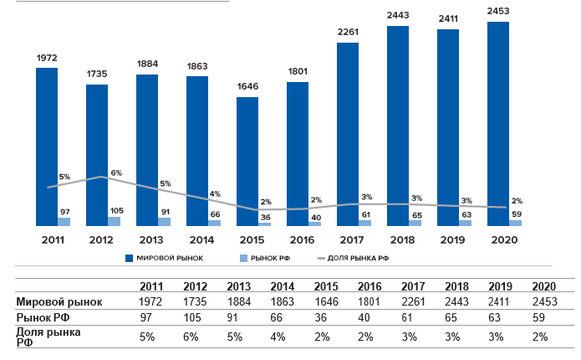
Рисунок 17 – Динамика мирового рынка грузовых автомобилей
тяжелого класса, тыс. шт. [41]

Прежде всего, так как на российском рынке «КАМАЗ» представлен в полном объеме своей продукции, целевой вектор Стратегии на ближайший период до 2030 г. должен быть смещен в сторону резкого увеличения экспортной деятельности компании, выхода и освоения новых ниш автомобильной продукции на мировом рынке.
Концепция Экспортной стратегии ПАО «КАМАЗ» – 2030 г:
– захват новых ниш и концентрация на ключевых мировых рынках автомобилей за счет вывода на них новой уникальной продукции модельного ряда К5.
Важнейшие целевые задачи Экспортной стратегии ПАО «КАМАЗ»-2030:
– рост экспортных поставок на зарубежные рынки автомобилей нового инновационного характера: сверхтяжелого 40-тонного грузового автомобиля КАМАЗ-54907 КОНТИНЕНТ; энергоэффективного магистрального тягача КАМАЗ-54907, оснащенного системой помощи водителю «Highway Pilot» 3-го уровня автономности;
– рост экспортных поставок автомобилей нового модельного ряда, в том числе флагмана линейки – магистрального тягача с газовым двигателем КАМАЗ-54901;
– развитие модельного ряда газомоторной техники и вывод их на мировой рынок, в том числе экспорт газомоторных тягачей КАМАЗ-54900 на компримированном природном газе и сжиженном природном газе;
– укрепление конкурентных позиций и рост доли «КАМАЗА» на мировом рынке в сегментах седельных тягачей и спецтехники (седельные тягачи 6х2, самосвалы 6х4, 6х6, 8х4);
– рост продаж на зарубежных рынках грузовых и легковых электромобилей: Чистогор, КАМА – 1, Электробус;
– развитие за рубежом собственных торгово-сервисных центров, внедрение новых форм и методов продаж (рис. 18).

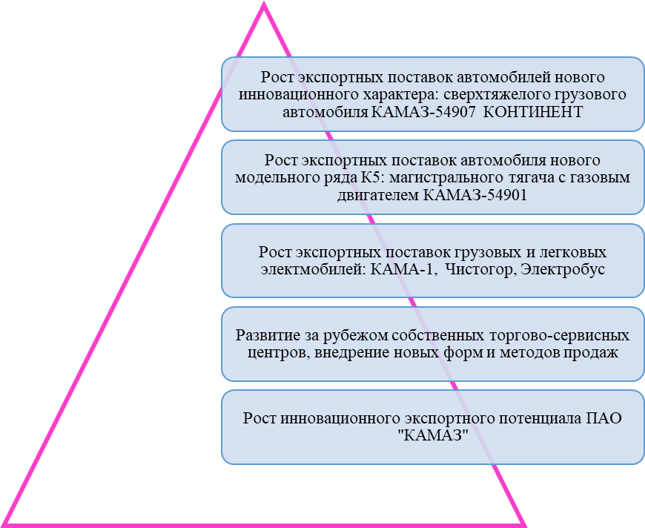
Рисунок 18 – Важнейшие целевые задачи Экспортной стратегии
ПАО «КАМАЗ»-2030 (составлено автором)
Экспортная стратегия Компании составлялась на основе долгосрочного прогноза с учетом резко изменившихся внешних условий деятельности Компании.
Особое внимание нами было уделено выявлению и минимизации наиболее важных внешних рисков, которые могут оказать отрицательное влияние на развитие экспортной деятельности ПАО «КАМАЗ». Особо значимые внешние риски представлены на рис. 19.
Предотвращению и минимизации внутренних и внешних рисков Компания должна уделять особое внимание, используя для этого инструменты и методы развития корпоративного риск-менеджмента, контроллинга, внутреннего и независимого аудита.

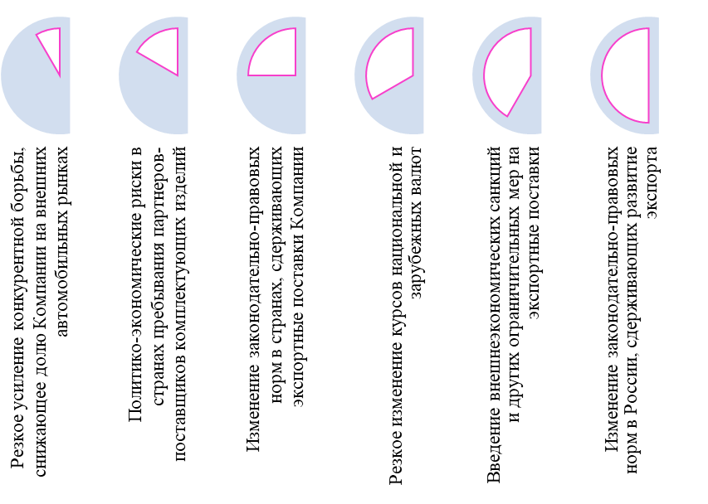
Рисунок 19 – Ключевые риски, отрицательно воздействующие на реализацию Экспортной стратегии ПАО «КАМАЗ»-2030 (составлено автором)

Подводя итог, можно сделать вывод, что успешная реализация предлагаемой Экспортной стратегии ПАО «КАМАЗ»-2030 потребует проведения значительных преобразовательных как технологических, так и организационных мероприятий:
– технологические преобразования производственных мощностей и технологического процесса,
– совершенствование компетентностной подготовки персонала;
– осуществление инновационных разработок по трендовым направлениям развития мирового автомобильного производства;
– проведение комплексной технологической модернизации всей производственной линии;
– достичь уровня удовлетворенности зарубежных потребителей продукции Компании не менее 95 %;
– цифровизовать закупочную деятельность, развивать транспортную и складскую логистики Компании;
Вместе с тем, что от внедрения Экспортной стратегии ожидается увеличение прибыли Компании, ей предстоят и значительные расходы по ее формированию и реализации, которые необходимо тщательно просчитывать. Модельный расчет прибыли от применения Экспортной стратегии будет проведен в следующем параграфе.

3.2 Методические рекомендации по оценке эффективности инструмента внешнеэкономического менеджмента – Экспортной стратегии ПАО «КАМАЗ»-2030

Для обеспечения высокой результативности предлагаемой Экспортной стратегии ПАО «КАМАЗ»-2030 необходимо, как было указано в первой главе, руководству Компании сформировать и утвердить частные стратегии:
– сегментации рынка (определение целевых сегментов зарубежных рынков и выявление возможности реализации на них экспортного продукта, выводимого компанией на мировой рынок);
– инновационную стратегию (производство и вывод на целевой мировой рынок нового экспортного товара, отличающегося уникальными характеристиками и имеющего конкурентные преимущества перед товарами-конкурентами);
– стратегию диверсификации (включение в экспортное производство компании нового ассортимента продукции, удовлетворяющего потребности разных сегментов зарубежных рынков);
– стратегию интернационализации (освоение компанией зарубежных рынков как за счет развития экспорта продукции компании, так и за счет развития производственных мощностей в форме зарубежных филиалов и дочерних компаний);
– стратегию кооперирования (развитие сотрудничества с зарубежными партнерами за счет создания совместных предприятий, единой торговой марки и др., что позволяет использовать преимущества, которые имеет партнер: знание особенностей зарубежного рынка, наличие высоких технологий, свободные производственные площади, трудовые ресурсы и др.).
Разработка и применение указанных частных стратегий позволит детализировать процесс формирования и реализации Экспортной стратегии, выбрать наилучшие инструменты для решения целевых задач, а также минимизировать возможные риски и потери.
На основе проведенного анализа экспортной деятельности ПАО «КАМАЗ», а также с учетом российского и зарубежного положительного опыта освоения целевых зарубежных рынков на основе применения экспортных стратегий вывода на них новых продуктов, нами были определены сложившиеся тренды, как индикаторы динамики развития Компании «КАМАЗ». Эти индикаторы были положены в основу расчета прогнозных показателей предлагаемой стратегии и определения ее эффективности.
Как видно из таблицы 9, реализация предлагаемой Экспортной стратегии ПАО «КАМАЗ»-2030 позволит Компании иметь следующие результаты: – рост объема выручки на 138671 млн руб. (+ 65%);

Таблица 9 – Прогнозные показатели эффективности реализации Экспортной стратегии ПАО «КАМАЗ» - 2030 [41; 47]
Показатель | 2020 г.  фактически | 2030 г.  прогноз | Прогноз  Темп  роста,  %
Объем выручки, млн руб. | 213341,0 | 352012,0 | 165
Доля продаж за рубежом, % | 15 | 25 | + 10 п.п.
Экспорт запасных частей (собственное производство), млн руб. | 14320,0 | 23628,0 | 165
Экспорт запасных частей (покупные), млн руб. | 9430,0 | 13674,0 | 145
Экспорт автотехники, шт. | 4359 | 7192 | 165
Экспорт автомобилей, шт. | 2783 | 4592 | 165
Экспорт сборочных комплектов деталей (СКД) и сборочных комплектов (СК), ед. | 1576 | 2600 | 165

В том числе за счет: роста объема выручки от продажи запасных частей на 13552 млн руб. (+57%); роста экспортных продаж автотехники, автомобилей, СКД и СК на 125119 млн руб. (+ 66%).
Как видно из таблицы, реализация предлагаемой Экспортной стратегии ПАО «КАМАЗ»-2030 позволит Компании иметь следующие результаты:
– рост объема выручки на 138671 млн руб. (+ 65%);
В том числе за счет:
– рост объема выручки от продажи запасных частей на 13552 млн руб. (+57%);
– рост экспортных продаж автотехники, автомобилей, СКД и СК на 125119 млн руб. (+ 66%).
Достижение расчетных показателей должно быть обеспечено созданием необходимых условий на основе проведения следующих технологических и организационных мероприятий:
– технологические преобразования производственных мощностей и технологического процесса,
– совершенствование компетентностной подготовки персонала;
– осуществление инновационных разработок по трендовым направлениям развития мирового автомобильного производства;
– проведение комплексной технологической модернизации всей производственной линии;
– достичь уровня удовлетворенности зарубежных потребителей продукции Компании не менее 95 %;
– цифровизовать закупочную деятельность, развивать транспортную и складскую логистики Компании.
Таким образом, реализация предлагаемой Экспортной стратегии ПАО «КАМАЗ»-2030 позволит увеличить: доходы от экспорта автомобилей, автомобильной техники, СКД и СК; укрепить позиции Компании в сфере мирового производства грузовых автомобилей и уровень конкурентоспособности на мировом автомобильном рынке.
Выводы по третьей главе
- концепция Экспортной стратегии ПАО «КАМАЗ» – 2030 г:
– захват новых ниш и концентрация на ключевых мировых рынках автомобилей за счет вывода на них новой уникальной продукции модельного ряда К5.
Важнейшие целевые задачи Экспортной стратегии ПАО «КАМАЗ»-2030:
– рост экспортных поставок на зарубежные рынки автомобилей нового инновационного характера: сверхтяжелого 40-тонного грузового автомобиля КАМАЗ-54907 КОНТИНЕНТ; энергоэффективного магистрального тягача КАМАЗ-54907, оснащенного системой помощи водителю «Highway Pilot» 3-го уровня автономности;
– рост экспортных поставок автомобилей нового модельного ряда, в том числе флагмана линейки – магистрального тягача с газовым двигателем КАМАЗ-54901;
– развитие модельного ряда газомоторной техники и вывод их на мировой рынок, в том числе экспорт газомоторных тягачей КАМАЗ-54900 на компримированном природном газе и сжиженном природном газе;
– укрепление конкурентных позиций и рост доли «КАМАЗА» на мировом рынке в сегментах седельных тягачей и спецтехники (седельные тягачи 6х2, самосвалы 6х4, 6х6, 8х4);
– рост продаж на зарубежных рынках грузовых и легковых электромобилей: Чистогор, КАМА – 1, Электробус;
– развитие за рубежом собственных торгово-сервисных центров, внедрение новых форм и методов продаж.
2) для успешной реализации предлагаемой Экспортной стратегии ПАО «КАМАЗ»-2030 потребуется проведение значительных преобразовательных как технологических, так и организационных мероприятий:
– технологические преобразования производственных мощностей и технологического процесса,
– совершенствование компетентностной подготовки персонала;
– осуществление инновационных разработок по трендовым направлениям развития мирового автомобильного производства;
– проведение комплексной технологической модернизации всей производственной линии;
– достичь уровня удовлетворенности зарубежных потребителей продукции Компании не менее 95 %;
– цифровизовать закупочную деятельность, развивать транспортную и складскую логистики Компании.
3) для обеспечения высокой результативности предлагаемой Экспортной стратегии ПАО «КАМАЗ»-2030 необходимо сформировать и утвердить частные стратегии:
– сегментации рынка (определение целевых сегментов зарубежных рынков и выявление возможности реализации на них экспортного продукта, выводимого компанией на мировой рынок);
– инновационную стратегию (производство и вывод на целевой мировой рынок нового экспортного товара, отличающегося уникальными характеристиками и имеющего конкурентные преимущества перед товарами-конкурентами);
– стратегию диверсификации (включение в экспортное производство компании нового ассортимента продукции, удовлетворяющего потребности разных сегментов зарубежных рынков);
– стратегию интернационализации (освоение компанией зарубежных рынков как за счет развития экспорта продукции компании, так и за счет развития производственных мощностей в форме зарубежных филиалов и дочерних компаний);
– стратегию кооперирования (развитие сотрудничества с зарубежными партнерами за счет создания совместных предприятий, единой торговой марки и др., что позволяет использовать преимущества, которые имеет партнер: знание особенностей зарубежного рынка, наличие высоких технологий, свободные производственные площади, трудовые ресурсы и др.).
Разработка и применение указанных частных стратегий позволит детализировать процесс формирования и реализации Экспортной стратегии, выбрать наилучшие инструменты для решения целевых задач, а также минимизировать возможные риски и потери.
4) реализация предлагаемой Экспортной стратегии ПАО «КАМАЗ»-2030 позволит Компании иметь следующие результаты:
– рост объема выручки на 138671 млн руб. (+ 65%);
В том числе за счет:
– рост объема выручки от продажи запасных частей на 13552 млн руб. (+57%);
– рост экспортных продаж автотехники, автомобилей, СКД и СК на 125119 млн руб. (+ 66%).
Таким образом, реализация предлагаемой Экспортной стратегии ПАО «КАМАЗ»-2030 позволит увеличить: доходы от экспорта автомобилей, автомобильной техники, СКД и СК; укрепить позиции Компании в сфере мирового производства грузовых автомобилей и уровень конкурентоспособности на мировом автомобильном рынке.

Заключение

Проведенное исследование позволило сформулировать ряд выводов:
- доказано, что в процессе вывода на внешний рынок экспортного продукта, товара, услуги компанией могут быть использованы различные стратегии. Однако, не существует единственно верной стратегии, которая обеспечивала бы эффективное внедрение и функционирование на внешнем рынке экспортного продукта компании. Все зависит от целей, задач, которые ставит перед собой компания, состояния ее экспортного потенциала, наличия необходимых ресурсов, уровня технологичности и уникальности экспортируемого продукта, товара, услуги, конкурентных условий на внешнем рынке, на который планируется вывод экспортного продукта и еще от множества важных факторов, что актуализирует необходимость разработки комплексного плана формирования и реализации экспортной стратегии.
- с учетом имеющихся в научных исследованиях толкований понятия экспортной стратегии разработано авторское определение экспортной стратегии как инструмента внешнеэкономического менеджмента, представляющей собой комплекс стратегических мероприятий создания экспортного потенциала, обеспечивающего производство и вывод экспортного продукта компании на мировой рынок, а также закрепление на нем на долгосрочную перспективу с учетом экономической нестабильности во внешней среде. Краткое определение сущности экспортной стратегии компании как инструмента менеджмента заключается в понимании ее как плана действий, определяющих главные направления, цели и задачи экспортной деятельности компании на внешних рынках, с учетом имеющихся производственных ресурсов, прогнозов спроса на продукцию, а также предпочтений потребителей.
- экспортная стратегия, как инструмент внешнеэкономического менеджмента, имеет внутреннюю структуру, представленную операционной, функциональной, деловой и корпоративной стратегиями, выполняющих каждая свою конкретную задачу, подчиненную единой цели экспортной стратегии – обеспечение производства экспортного продукта, товара, услуги и вывода его на мировой рынок.
- решение компании-экспортера о выводе своего продукта обусловлено рядом причин: увеличение объемов прибыли за счет наиболее выгодных условий продажи на мировом рынке экспортной продукции компании; максимальная степень использования емкости внутреннего рынка для продукции компании-экспортера; получение дохода в конвертируемой валюте, необходимой для повышения уровня технологии экспортного производства и приобретения высокотехнологичного оборудования за рубежом; возможность расширения сферы экспортной деятельности компании и получения нового статуса компании – транснациональной корпорации и др.
- выявлены факторы, требующие учета при реализации экспортной стратегии вывода продукта на мировой рынок: рыночные (емкость и темпы расширения рынка, величина, эластичность и сезонность спроса и предложения, конъюнктура цен); потенциала компании-экспортера (ресурсные, управленческие, маркетинговые, жизненного цикла компании и продукта и темпы расширения отраслевого рынка, и др.); технологические (уровень технологичности и состояние производственных мощностей, возможность технологического перевооружения); экономические (доступность и свобода выхода на международный рынок, барьеры проникновения на рынок (институциональные, законодательные, географические и пр.), уровень инвестиционной активности на рынке и др.); конкурентные ( уровень конкурентной борьбы на рынке, структурные особенности целевого зарубежного рынка, уровень дифференциации конкурентов и т.п.); социально-экономической среды (социально-культурные, ментальные, демографические, политико-правовые, географические, национальные, экономические и др.).
- экспортная стратегия включает в себя комплекс частных стратегий, разрабатываемых для целевых, с точки зрения компании, сегментов зарубежных рынков, а также для конкретных выводимых на зарубежный рынок экспортных товаров, продуктов, услуг: сегментации рынка (определение целевых сегментов зарубежных рынков и выявление возможности реализации на них экспортного продукта, выводимого компанией на мировой рынок); инновационная стратегия (производство и вывод на целевой мировой рынок нового экспортного товара, отличающегося уникальными характеристиками и имеющего конкурентные преимущества перед товарами-конкурентами); диверсификации (включение в экспортное производство компании нового ассортимента продукции, удовлетворяющего потребности разных сегментов зарубежных рынков); интернационализации (освоение компанией зарубежных рынков как за счет развития экспорта продукции компании, так и за счет развития производственных мощностей в форме зарубежных филиалов и дочерних компаний); кооперирования (развитие сотрудничества с зарубежными партнерами за счет создания совместных предприятий, единой торговой марки и др., что позволяет использовать преимущества, которые имеет партнер: знание особенностей зарубежного рынка, наличие высоких технологий производства, свободные производственные площади, трудовые ресурсы и др.)
- формирование экспортной стратегии осуществляется поэтапно: 1 этап. Исследование и оценка емкости зарубежных рынков. 2 этап. Исследование и прогноз потребительских запросов. 3 этап. Оценка конкурентов и уровня конкуренции. 4 этап. Разработка общей экспортной стратегии компании. 5 этап. Разработка частных экспортных стратегий по целевым рынкам и экспортным продуктам. 6 этап. Выбор и обоснование временных рамок периода планирования. 7 этап. Оценка ресурсного потенциала компании. 8 этап. Оценка ожидаемых затрат и выбор приоритетных из них. 9 этап. Определение эффективности реализации экспортной стратегии.
- крупные отечественные и зарубежные компании автомобилестроения в своей практике по развитию экспортных поставок применяют различные инструменты внешнеэкономического менеджмента, в частности, экспортные стратегии: сегментации целевого зарубежного рынка; диверсификации; интернационализации; кооперации; инновационной ориентации и другие.
- мировой и российский опыт формирования экспортных стратегий компаний по выводу продукта, товара на внешний рынок показал целесообразность применения инструментов внешнеэкономического менеджмента в зависимости от целевой установки завоевания, укрепления и сохранения позиций компании на наиболее привлекательном для нее зарубежном рынке на основе адаптации продукции компании к требованиям зарубежных потребителей и учета других рыночных факторов. В каждом конкретном случае для осуществления успешного вывода продукта на внешний рынок компании необходимо определять оптимальную стратегию своего поведения, учитывающую специфику рынка и его участников.
- в 2019 – 2020 годах выход ПАО «КАМАЗ» на рынки государств СНГ и дальнего зарубежья сопровождался рядом отрицательных факторов, что повлияло на снижение объемов экспорта продукции компании: падение спроса на рынке новых грузовых автомобилей на 30 % в Казахстане, усиление конкурентной борьбы; ограничение финансирования государственных инвестиционных проектов в автомобилестроении в Азербайджане, Армении, Киргизии, Таджикистане, падение потребительского спроса на грузовые автомобили на рынке Вьетнама, при сохранении высокого уровня конкурентной борьбы со стороны китайских автопроизводителей в сегментах транспортных автомобилей и самосвалов. Кроме того, в 2020 г., вследствие ограничений, связанных с пандемией, произошло снижение объемов экспорта «КАМАЗА».
- К началу 2021 года география экспортных поставок автомобилей и СКД «КАМАЗА» была представлена следующими странами: Восточной Европы; Юго-Восточной Азии; Африки; Азиатско-Тихоокеанского региона; Латинской Америки; Ближнего Востока. Их доля в общем объеме экспорта автотехники «КАМАЗА» составляла более 30%. Наиболее значимыми в 2020 году зарубежными рынками для экспортных поставок автомобильной продукции ПАО «КАМАЗ» в дальнем зарубежье стали: – Вьетнам. Ему было экспортировано 650 автомобилей КАМАЗ; – Литва, ей было поставлено 100 единиц автомобилей, СК и СКД.
- концепция Экспортной стратегии ПАО «КАМАЗ» до 2030 г.– захват новых ниш и концентрация на ключевых мировых рынках автомобилей за счет вывода на них новой уникальной продукции модельного ряда К5. Важнейшие целевые задачи Экспортной стратегии ПАО «КАМАЗ»-2030: рост экспортных поставок на зарубежные рынки автомобилей нового инновационного характера: сверхтяжелого 40-тонного грузового автомобиля КАМАЗ-54907 КОНТИНЕНТ; энергоэффективного магистрального тягача КАМАЗ-54907, оснащенного системой помощи водителю «Highway Pilot» 3-го уровня автономности; рост экспортных поставок автомобилей нового модельного ряда, в том числе флагмана линейки – магистрального тягача с газовым двигателем КАМАЗ-54901; развитие модельного ряда газомоторной техники и вывод их на мировой рынок, в том числе экспорт газомоторных тягачей КАМАЗ-54900 на компримированном природном газе и сжиженном природном газе; укрепление конкурентных позиций и рост доли «КАМАЗА» на мировом рынке в сегментах седельных тягачей и спецтехники (седельные тягачи 6х2, самосвалы 6х4, 6х6, 8х4); рост продаж на зарубежных рынках грузовых и легковых электромобилей: Чистогор, КАМА – 1, Электробус; развитие за рубежом собственных торгово-сервисных центров, внедрение новых форм и методов продаж.
- для успешной реализации предлагаемой Экспортной стратегии ПАО «КАМАЗ»-2030 потребуется проведение значительных преобразовательных как технологических, так и организационных мероприятий: технологические преобразования производственных мощностей и технологического процесса, совершенствование компетентностной подготовки персонала; осуществление инновационных разработок по трендовым направлениям развития мирового автомобильного производства; проведение комплексной технологической модернизации всей производственной линии; достичь уровня удовлетворенности зарубежных потребителей продукции Компании не менее 95 %; цифровизовать закупочную деятельность, развивать транспортную и складскую логистики Компании.
- для обеспечения высокой результативности предлагаемой Экспортной стратегии ПАО «КАМАЗ»-2030 необходимо сформировать и утвердить частные стратегии: сегментации рынка (определение целевых сегментов зарубежных рынков и выявление возможности реализации на них экспортного продукта, выводимого компанией на мировой рынок); инновационную стратегию (производство и вывод на целевой мировой рынок нового экспортного товара, отличающегося уникальными характеристиками и имеющего конкурентные преимущества перед товарами-конкурентами); стратегию диверсификации (включение в экспортное производство компании нового ассортимента продукции, удовлетворяющего потребности разных сегментов зарубежных рынков); стратегию интернационализации (освоение компанией зарубежных рынков как за счет развития экспорта продукции компании, так и за счет развития производственных мощностей в форме зарубежных филиалов и дочерних компаний); стратегию кооперирования (развитие сотрудничества с зарубежными партнерами за счет создания совместных предприятий, единой торговой марки и др., что позволяет использовать преимущества, которые имеет партнер: знание особенностей зарубежного рынка, наличие высоких технологий, свободные производственные площади, трудовые ресурсы и др.).
- реализация предлагаемой Экспортной стратегии ПАО «КАМАЗ»-2030 позволит Компании иметь следующие результаты: рост объема выручки на 138671 млн руб. (+ 65%). В том числе за счет: рост объема выручки от продажи запасных частей на 13552 млн руб. (+57%); рост экспортных продаж автотехники, автомобилей, СКД и СК на 125119 млн руб. (+ 66%).
Таким образом, реализация предлагаемой Экспортной стратегии ПАО «КАМАЗ»-2030 позволит увеличить: доходы от экспорта автомобилей, автомобильной техники, СКД и СК; укрепить позиции Компании в сфере мирового производства грузовых автомобилей.

Список использованных источников

- Абаева А.Л., Алексунина В.А. Международный маркетинг: Учебник и практикум для бакалавриата и магистратуры. – М.: Юрайт, 2016. – 362 с.
- Абрамова Е.А., Болгарин С.А. Формирование управленческих решений компании в сфере международного маркетинга // Современные технологии. – 2018. – № 3. – С. 37 – 39.
- Аксенова Д.В., Шматков Р.Н. Сущность и содержание возможных стратегий выхода на внешний рынок // Сфера знаний в вопросах культуры, науки и образования сборник научных трудов. – Казань, 2018. – С. 234 – 238.
- Акулич И.Л. Международный маркетинг: учеб. Пособие. – М.: Высшая школа, 2012. – 544 с.
- Акулов Т.Ю., Хабибуллин Э.И. Состояние и перспективы развития торговых связей компании на международном рынке. – СПб: Питер, 2015. – 165 с.
- Буланкин Е.Е. Особенности международного маркетинга услуг // Инновационная наука. – 2017. – № 4-1. – С. 145 – 149.
- Бухматов Р.В. Пути повышения внешнеэкономической деятельности // Международный студенческий научный вестник. – 2017. – № 3. – С. 12.
- Верхов А.Д. Методы и стратегии выхода на внешние рынки отечественных предприятий // Сборник статей. – Владимир, – 2019. – С. 188 – 192.
- Влайков И.А. Маркетинговые стратегии выхода компаний на новые внешние рынки // Практический маркетинг. – 2019. – № 3. – С. 334 – 336.
- Внешнеторговый менеджмент. / Под ред. Королева В.И. – М.: ВАВТ, 2016. – 183 с.
- Волкодавова Е.В Экспортный потенциал промышленных предприятий: теория, методология, практика: монография / Е.В. Волкодавова. – Самара: Изд-во Самарский гос. экон. ун-т, 2007. – 159 с.
- Гарипов С.В., Рябенко Л.И. Сравнительная характеристика стратегий выхода на внешние рынки. // Механизмы управления экономическими, экологическими и социальными процессами в условиях инновационного развития. – 2018. – № 5. – С. 14 –18.
- Герасимов О.А., Пузина Н.В. Анализ и оценка экспортного потенциала российских предприятий. // Потенциал Российской экономики. – 2019. – № 2. – С. 85 – 88.
- Гэлбрейт Дж. Новое индустриальное общество: пер. с англ. – М.: ООО «Издательство АСТ»; ООО «Транзиткнига»; СПб.: Terra Fantastica. – 2014. – 602 с.
- Дружинина В.В. Анализ экспортного потенциала машиностроительных предприятий с целью повышения их конкурентоспособности // Актуальные проблемы экономики. – 2010. – № 7 (109). – С. 246 – 252.
- Дубков С. Формирование и оценка экспортного потенциала промышленных предприятий // Вестник БНТУ. – 2012. – № 4. – С. 29 – 35.
- Егорова Е.М., Каландина Н.А., Егоров Е.М. Динамика развития внешнеторговой деятельности России в условиях санкций // Экономика устойчивого развития. – 2017. – № 2 (30). – С. 26 – 33.
- Егорова Л.И., Солтан К.Д., Егорова Е.М. Ориентиры инновационного развития внешнеторговой деятельности России в современных условиях // Экономика устойчивого развития. – 2016. – №3 (27). – С. 189 – 195.
- Жумакадыров Т.Т., Сеиткожиева М.У. О международных стратегиях выхода на внешний рынок // Наука, новые технологии и инновации Кыргызстана. – 2019. – № 2. – С. 71 – 75.
- Журавель В.Ф., Шацкова А.Ю. Особенности формирования маркетинговой стратегии при выходе промышленного предприятия на внешний рынок // Вестник Северо-Кавказского федерального университета. – 2018. – № 1 (64). – С. 76 – 86.
- Зорина У.О., Аношин А.В. Повышение эффективности экспортной деятельности. // Инновационные научные исследования в современном мире. Сборник статей. – Уфа, 2019. – С. 58 – 63.
- Иокша Д.М. Методические подходы к определению критериев и показателей эффективности внешнеторговой деятельности субъектов предпринимательства // Бухгалтерский учет и анализ. – 2018. – № 11. – С. 7 – 12.
- Калинин И.В., Щербинина А.Г. Экспортная стратегия как инструмент выхода на внешний рынок // Сборник статей. – Стерлитамак, 2019. – С. 47 – 50.
- Кизим А.А., Кайфеджан Д.П. Роль инновационных инструментов маркетинговых коммуникаций в формировании стратегии конкурентного позиционирования компаний // Экономика устойчивого развития. – 2017. – № 3 (31). – С. 186 – 192.
- Королев В.И. Проблема организации выхода компании на внешний рынок // Российский внешнеэкономический Вестник. – 2016. – № 11 – С. 70-77.
- Кутасина А.С., Кандакова Д.Р. Выход на внешние рынки – основа стратегии развития национального бизнеса, всей российской экономики // Проблемы инновационной экономики. – 2017. – № 3. – С. 14 – 17.
- Литягина Э.А. Управление внешнеэкономической деятельностью предприятия // Актуальные проблемы социально-гуманитарного и научно-технического знания. – 2017. – № 3 (12). – С. 28 – 30.
- Лэсык Л.И. Понятие, виды и методы оценки экономического потенциала предприятий // Проблемы экономики и менеджмента. – 2014. – № 1 (29). – С. 40 – 49.
- Макеева Е.С., Сапига В.О. Маркетинговые стратегии выхода предприятий на внешние рынки // Молодой ученый. – 2018. – № 50 (236). – С. 168 –170.
- Мантусов В.Б., Мухаметгалеева А.Н. Стратегии международного маркетинга транснациональных корпораций в условиях глобализации // Ученые записки Санкт-Петербургского филиала Российской таможенной академии. – 2019. – № 1 (69). – С. 76 – 78.
- Митягина П.Е. Проблемы реализации стратегии международной деятельности российских предприятий // Аллея науки. – 2018. – № 5 (21). – С. 765 – 771.
- Николаева О.Н., Волович К.О., Коваленко С.С. Разработка стратегии выхода субъекта предпринимательства на внешний рынок // Механизмы управления процессами. – 2018. – № 2. – С. 51 – 53.
- Никулина О.В., Чефтелова Н.Г. Обоснование направлений развития торгово-экономического сотрудничества России и Германии в инновационной сфере // Экономика устойчивого развития. – 2017. – № 3(31). – С. 29 – 35.
- Перков А.А. Формирование стратегии выхода предприятия на внешний рынок. // Научная гипотеза. – 2018. – № 15. – С. 54 – 60.
- Равилова А.Р., Садыкова Р.Р. Экспортный потенциал как фактор конкурентоспособности предприятия. // Булатовские чтения. – 2019. – Т. 5. – С. 189 – 191.
- Степанова Э.В. Стратегическое планирование экспортной деятельности предприятий // Сборник статей. – Красноярск, 2020. – С. 307 – 310.
- Тараканов С.И. Стратегия и тактика выхода компании на внешние рынки // Молодой ученый. – 2016. – № 26. – С. 388 – 390.
- Фролов Н.А. Характеристика отдельных элементов реализации базовых стратегий выхода предприятий на внешний рынок // Вестник экономической безопасности. – 2019. – № 2. – С. 308 – 313.
- Фролова Е.А. Типы и алгоритм выбора экспортных стратегий российских предприятий // Вестник СГСЭУ. – 2016. – № 6. – С. 48-51.
- Хабибуллин А.А. Формирование стратегии российских предприятий по выходу на внешний рынок // Молодой исследователь. Сборник статей. – М., 2019. – С. 31 – 36.
- Годовой отчет ПАО «КАМАЗ» за 2020 г. [официальный сайт]. – URL: https://kamaz.ru/upload/iblok/d9b/dgbe94a4422df7eaf2578514cf3d52c3.pdf (дата обращения: 11.10.2022 г.).
- Годовой отчет Daimler AG. [официальный сайт]. – URL.: https://annualreport.daimler.com/ar2019# (дата обращения: 22.10.2020).
- Итоги Daimler AG 2020 г. [официальный сайт]. – URL.: https://bf.arsagera.ru/daimler_ag/itogi_2020_goda/ (дата обращения: 22.09.2022).
- Министерство экономического развития РФ. – URL.: http://economy.gov.ru/minec/main (дата обращения: 14.09.2020).
- Официальный сайт Daimler AG. [официальный сайт]. – URL.: https://www.daimler.com/en/ (дата обращения: 22.10.2022 г.).
- Экономический словарь. – URL.: https://gufo.me (дата обращения: 24.10.2022 г.).
- Программа стратегического развития ПАО «КАМАЗ» на период до 2025 года. [официальный сайт]. – URL.: https://kamaz.ru (дата обращения: 25.10.2020).
- Bright J. R. Some Management Lessons from Technological Innovation Research / J.R. Bright // Long Range Planning. — 1969. — № 1 (том 2). — С.36 – 41
- Россия в цифрах – 2021 г. / Федеральная служба государственной статистики. [официальный сайт]. – URL: http://www.gks.ru/wps/wcm/connect/ rosstat_main/rosstat/ru/ statistics/ publications/catalog/doc_1135075100641 (дата обращения: 31.08.2021 г.).
- Гэлбрейт Дж. Новое индустриальное общество: пер. с англ. – М.: ООО «Издательство АСТ»; ООО «Транзиткнига»; СПб.: Terra Fantastica. – 2014. – 602 с.
- ПАО «Global Truck Indastr». [официальный сайт]. – URL.:http://globaltruck.ru/company/about-company (дата обращения: 25.10.2020 г.).

Приложение А
Финансовая отчетность ПАО «КАМАЗ» за 2019 год
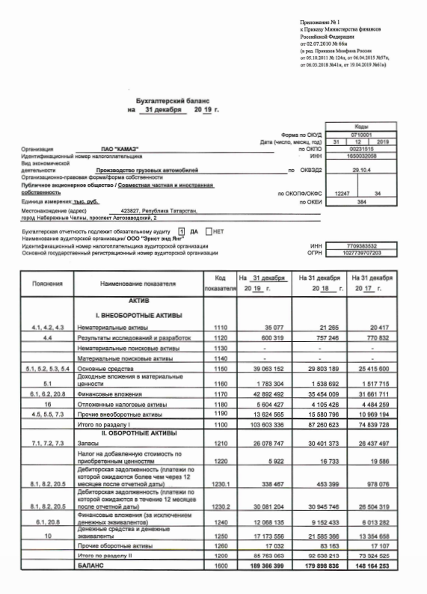
Продолжение приложения А
Финансовая отчетность ПАО «КАМАЗ» за 2019 год
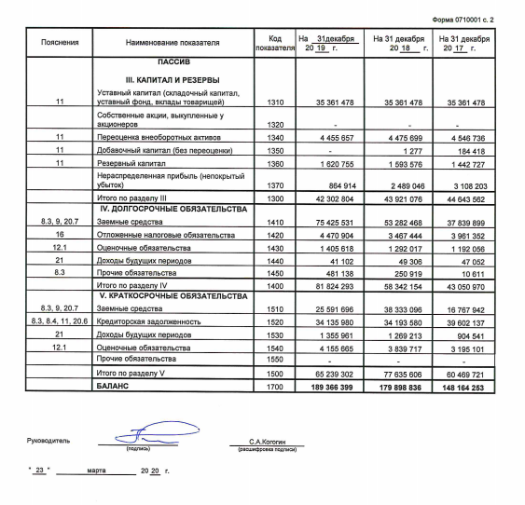

Продолжение приложения А
Финансовая отчетность ПАО «КАМАЗ» за 2019 год
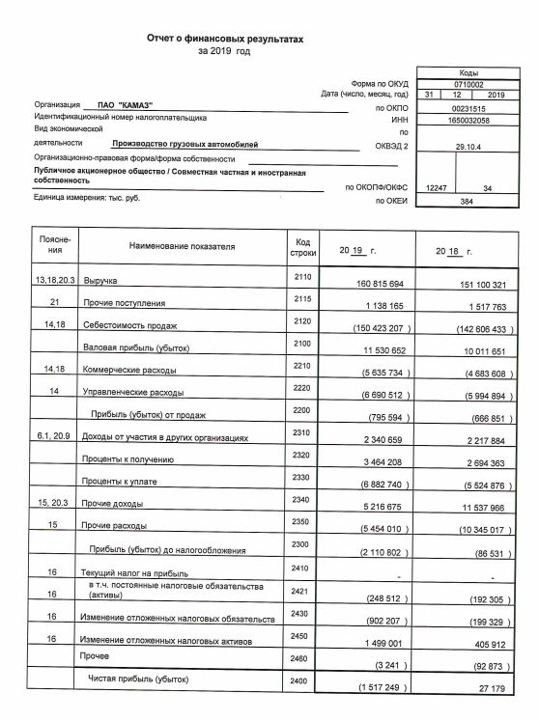

Продолжение приложения А
Финансовая отчетность ПАО «КАМАЗ» за 2019 год 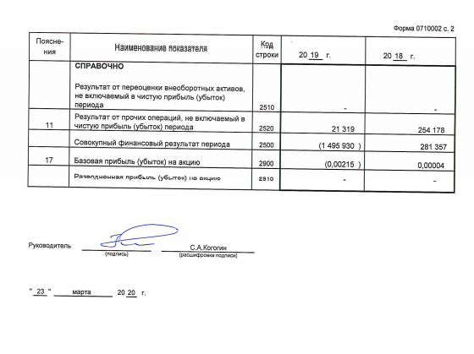

Приложение Б
Финансовая отчетность ПАО «КАМАЗ» за 2020 год
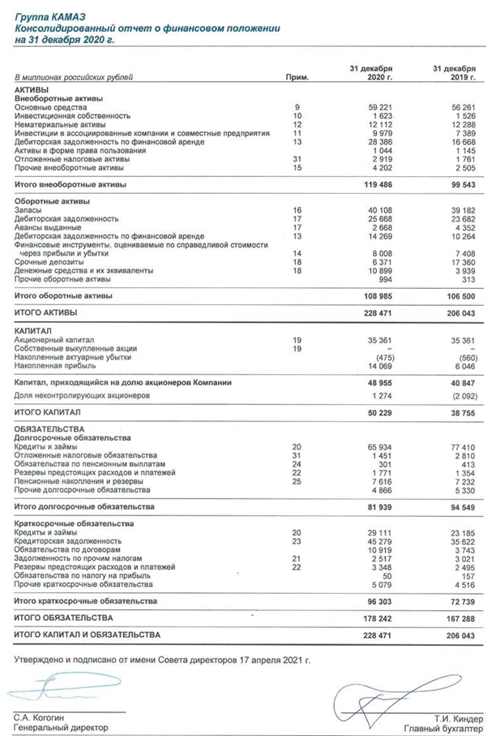

Продолжение приложения Б
Финансовая отчетность ПАО «КАМАЗ» за 2020 год

